TRƯỜNG ĐẠI HỌC GIAO THÔNG VẬN TẢI
KHOA CÔNG NGHỆ THÔNG TIN
---------------o0o---------------


ĐỒ ÁN TỐT NGHIỆP
TÊN ĐỀ TÀI
XÂY DỰNG HỆ THỐNG ĐĂNG TIN TUYỂN DỤNG VIỆC LÀM
Giảng viên hướng dẫn | : TS. Cao Thị Luyên
Sinh viên thực hiện | : Bùi Đức Tài Anh
Lớp | : CNTT4-K62
Mã sinh viên | : 211213818

Hà Nội - 2026

LỜI CAM ĐOAN

Em xin cam đoan rằng đồ án tốt nghiệp với đề tài “Phát triển website tuyển dụng” là kết quả của quá trình học tập, nghiên cứu, phân tích và tự lực thực hiện của bản thân em dưới sự hướng dẫn của giảng viên hướng dẫn.
Toàn bộ phần mã nguồn và giải pháp kỹ thuật của hệ thống bao gồm:
Hệ thống Backend được xây dựng bằng ngôn ngữ PHP trên framework Laravel, cung cấp các API phục vụ chức năng đăng ký, đăng nhập, quản lý ứng viên, nhà tuyển dụng, tin tuyển dụng, hồ sơ xin việc và xử lý ứng tuyển.
Giao diện người dùng phía Frontend được phát triển bằng ReactJS, kết hợp với các thư viện hỗ trợ như Axios, React Router, Redux Toolkit, Bootstrap và Material UI nhằm xây dựng giao diện website tuyển dụng trực quan, thuận tiện cho người dùng.
Cơ sở dữ liệu được thiết kế theo mô hình quan hệ, phục vụ việc lưu trữ và quản lý các thông tin như tài khoản người dùng, ứng viên, nhà tuyển dụng, công việc, kỹ năng, ngành nghề, địa điểm, hồ sơ, tin đã lưu và lịch sử ứng tuyển.
Hệ thống có triển khai cơ chế xác thực, phân quyền người dùng, quản lý trạng thái ứng tuyển và hỗ trợ thông báo trong quá trình xử lý hồ sơ.
Tất cả các nội dung trên đều do em tự nghiên cứu, thiết kế, cài đặt và hoàn thiện trong quá trình thực hiện đồ án tốt nghiệp. Trong quá trình xây dựng hệ thống, em có tham khảo các tài liệu học thuật, tài liệu hướng dẫn chính thức của Laravel, ReactJS, các thư viện liên quan cũng như khảo sát một số nền tảng tuyển dụng trực tuyến để phân tích yêu cầu và định hướng chức năng phù hợp.
Em xin cam đoan rằng mã nguồn, mô hình dữ liệu, các chức năng xử lý nghiệp vụ và nội dung trình bày trong đồ án là kết quả thực hiện của bản thân em, không sao chép nguyên bản hoặc sử dụng trái phép mã nguồn của bất kỳ cá nhân, tổ chức, dự án hay hệ thống thương mại nào có sẵn. Em xin hoàn toàn chịu trách nhiệm trước Hội đồng chấm đồ án, Khoa Công nghệ Thông tin và Nhà trường về tính trung thực, độc lập cũng như nội dung của bản đồ án tốt nghiệp này.
Hà Nội, ngày 26 tháng 5 năm 2026
SINH VIÊN THỰC HIỆN

LỜI CẢM ƠN
Trong suốt thời gian học tập, rèn luyện tại trường Đại học Giao Thông Vận Tải, em xin chân thành cảm ơn tới các thầy/cô giáo trong nhà trường vì đã tạo điều kiện thuận lợi nhất cho chúng em trong việc học tập và nghiên cứu.
Em cũng xin gửi lời cảm ơn chân thành tới tất cả các thầy cô giáo trong Khoa CNTT và các thầy cô bộ môn liên quan đã giảng dạy và truyền đạt lại những kiến thức bổ ích cho chúng em trong suốt thời gian học tập tại trường, giúp em có thêm nhiều kiến thức để sẵn sàng có thể bước tiếp trong con đường sau này
Đặc biệt em xin gửi lời chân thành cảm ơn cô Luyên, trong suốt thời gian làm đồ án tốt nghiệp vừa qua, cô đã giành nhiều thời gian để theo sát và hướng dẫn em hoàn thành đề tài.
Mặc dù đã cố gắng hoàn thành đồ án trong những phạm vi và khả năng cho phép, nhưng cũng không thể tránh khỏi các thiếu sót. Rất mong nhận được sự cảm thông cũng như sự đóng góp, chỉ dẫn của quý Thầy Cô và các bạn.
Em xin chân thành cảm ơn !
Hà Nội, ngày 26 tháng 5 năm 2026
SINH VIÊN THỰC HIỆN

MỤC LỤC

LỜI CAM ĐOAN I
LỜI CẢM ƠN II
MỤC LỤC III
DANH MỤC HÌNH ẢNH V
DANH MỤC BẢNG BIỂU VI
GIỚI THIỆU 1
CHƯƠNG 1: KHẢO SÁT – XÁC ĐỊNH YÊU CẦU 2
1.1. Lý do chọn đề tài 2
1.2. Khảo sát thực tế 3
1.2.1. Nền tảng TopCv 3
1.2.2. Phiếu khảo sát 5
1.2.3. Phát biểu bài toàn 10
1.3. Mô tả hệ thống 11
1.4. Công nghệ sử dụng 15
1.4.1 ReactJs 15
1.4.2. PHP Laravel framework 16
1.4.3. MySql 16
1.4.4. Git 17
CHƯƠNG 2: PHÂN TÍCH HỆ THỐNG 18
2.1. Sơ đồ phân rã chức năng 18
2.1.1. Xác định chức năng 18
2.1.2. Sơ đồ phân rã chức năng 21
2.2. Đặc tả chức năng 21
2.2.1. Chức năng quản lý tài khoản 21
2.2.2. Chức năng quản lý tuyển dụng 26
2.3. Sơ đồ luồng dữ liệu 28
2.3.1. Các ký hiệu sử dụng 28
2.3.2. Sơ đồ luồng dữ liệu mức ngữ cảnh 29
2.3.3. Sơ đồ luồng dữ liệu mức dưới đỉnh 30
CHƯƠNG 3: THIẾT KẾ HỆ THỐNG 33
3.1. Kiến trúc tổng thể của hệ thống 33
3.2. Thiết kế cơ sở dữ liệu 34
3.2.1. Xác định tập thực thể và các thuộc tính 34
3.2.2. Xác định các kiểu liên kết giữa các tập thực thể 36
3.2.3. Sơ đồ ERD và RM 37
3.3. Thiết kế kiểm soát 38
3.4. Một số hình ảnh chương trình 40
KẾT LUẬN 49
1. Kết quả đạt được 49
2. Hướng phát triển 49
TÀI LIỆU THAM KHẢO 50

DANH MỤC HÌNH ẢNH
Hình 2.1: Sơ đồ phân rã chức năng 21
Hình 2.2: Sơ đồ luồng dữ liệu mức ngữ cảnh 30
Hình 2.3: Sơ đồ luồng dữ liệu mức dưới đỉnh-quản lý tài khoản 30
Hình 2.4: Sơ đồ luồng dữ liệu mức dưới đỉnh-quản lý ứng viên 31
Hình 2.5: Sơ đồ luồng dữ liệu mức dưới đỉnh-quản lý tuyển dụng 32
Hình 2.6: Sơ đồ kiến trúc tổng thể hệ thống mô tả luồng giao tiếp Client - Server. 33
Hình 3.1: Sơ đồ ERD 37
Hình 3.2: Sơ đồ RM 37
Hình 3.2: Giao diện trang chủ 40
Hình 3.3: Giao diện đăng ký tài khoản ứng viên 41
Hình 3.4: Giao diện trang đăng nhập ứng viên 41
Hình 3.5: . Giao diện ứng viên đăng nhập thành công 42
Hình 3.6: Giao diện cập nhật thông tin cá nhân của ứng viên 42
Hình 3.7: Giao diện thông tin tin tuyển dụng 43
Hình 3.8: Giao diện trang quản lý hồ sơ xin việc 43
Hình 3.9: Giao diện hồ sơ xin việc sau khi tạo 44
Hình 3.10: Giao diện trang thông tin nhà tuyển dụng 44
Hình 3.11: Giao diện danh sách tin tuyển dụng 45
Hình 3.12: Giao diện nộp hồ sơ ứng tuyển của ứng viên 45
Hình 3.13:Giao diện đăng nhập của nhà tuyển dụng 46
Hình 3.14: . Giao diện trang chủ nhà tuyển dụng 46
Hình 3.15: Giao diện đăng tin tuyển dụng mới 47
Hình 3.16: Giao diện danh sách ứng viên 47
Hình 3.17: Giao diện mời phỏng vấn ứng viên 48

DANH MỤC BẢNG BIỂU
Bảng 2.1: Thông tin chung chức năng “Đăng nhập” 22
Bảng 2.2: Thông tin chung chức năng “Đăng xuất” 22
Bảng 2.3: Thông tin chung chức năng “Cập nhật tài khoản” 23
Bảng 2.4: Thông tin chung chức năng “Đăng ký” 23
Bảng 2.5: Thông tin chung chức năng “Cập nhật hồ sơ xin việc” 24
Bảng 2.6: Thông tin chung chức năng “Upload hồ sơ xin việc” 25
Bảng 2.7: Thông tin chung chức năng “Ứng tuyển và nộp hồ sơ xin việc” 25
Bảng 2.8: Thông tin chung chức năng “Lưu tin tuyển dụng” 26
Bảng 2.9: Thông tin chung chức năng “Tìm kiếm việc làm” 26
Bảng 2.10: Thông tin chung chức năng “Tìm kiếm nhà tuyển dụng” 27
Bảng 2.11: Thông tin chung chức năng “Cập nhật thông tin nhà tuyển dụng” 27
Bảng 2.12: Thông tin chung chức năng “Cập nhật tin tuyển dụng” 28
Bảng 3.14: Bảng phân định quyền hạn về dữ liệu 38

GIỚI THIỆU
Website tuyển dụng công việc hiện nay đóng vai trò quan trọng trong việc kết nối nhà tuyển dụng với ứng viên tiềm năng. Các nền tảng này cung cấp một cơ sở dữ liệu phong phú, giúp nhà tuyển dụng dễ dàng tìm kiếm và tuyển chọn những ứng viên có kỹ năng phù hợp. Đồng thời, ứng viên cũng có thể tiếp cận nhanh chóng với các cơ hội việc làm từ nhiều công ty khác nhau. Website tuyển dụng thường có các tính năng tiên tiến như tìm kiếm nâng cao, hệ thống gợi ý việc làm và đánh giá ứng viên. Chúng cung cấp các công cụ hữu ích cho việc tạo và quản lý hồ sơ cá nhân, nộp đơn trực tuyến và theo dõi trạng thái ứng tuyển. Bên cạnh đó, các trang web này cũng thường xuyên cập nhật các bài viết về xu hướng công nghệ, kỹ năng cần thiết và lời khuyên nghề nghiệp. Điều này giúp ứng viên không chỉ tìm việc mà còn nâng cao kiến thức và kỹ năng của mình. Hơn nữa, các website tuyển dụng còn tổ chức các sự kiện trực tuyến như hội thảo và hội chợ việc làm, tạo cơ hội giao lưu và học hỏi. Với những ưu điểm này, website tuyển dụng đã trở thành công cụ không thể thiếu cho cả nhà tuyển dụng và ứng viên trong ngành.

CHƯƠNG 1: KHẢO SÁT – XÁC ĐỊNH YÊU CẦU

1.1. Lý do chọn đề tài
Trong bối cảnh công nghệ thông tin ngày càng phát triển mạnh mẽ, Internet đã trở thành một công cụ quan trọng trong hầu hết các lĩnh vực của đời sống xã hội, đặc biệt là trong lĩnh vực lao động và việc làm. Nếu như trước đây, quá trình tìm kiếm việc làm và tuyển dụng nhân sự chủ yếu được thực hiện thông qua các hình thức truyền thống như nộp hồ sơ trực tiếp, đăng thông tin tuyển dụng trên báo giấy, thông báo tại trung tâm giới thiệu việc làm hoặc thông qua người quen, thì hiện nay các hoạt động này đang dần được chuyển đổi sang môi trường trực tuyến. Sự thay đổi này giúp quá trình kết nối giữa ứng viên và nhà tuyển dụng trở nên nhanh chóng, thuận tiện và tiết kiệm hơn.
Mặc dù hiện nay đã có nhiều website tuyển dụng được xây dựng và đưa vào sử dụng, nhưng không phải hệ thống nào cũng đáp ứng tốt nhu cầu thực tế của người dùng. Một số hệ thống có giao diện phức tạp, khó sử dụng, thông tin hiển thị chưa rõ ràng hoặc chưa hỗ trợ tốt quá trình quản lý hồ sơ cá nhân của ứng viên. Một số hệ thống khác lại chưa tối ưu cho phía nhà tuyển dụng trong việc đăng tin, quản lý tin tuyển dụng, theo dõi danh sách ứng viên và cập nhật trạng thái xử lý hồ sơ. Ngoài ra, việc tổ chức dữ liệu chưa hợp lý cũng có thể gây khó khăn trong quá trình tìm kiếm, lọc thông tin và quản lý quy trình tuyển dụng.
Từ thực tế đó, việc xây dựng một website tuyển dụng có đầy đủ các chức năng cần thiết, giao diện dễ sử dụng và hỗ trợ tốt cho cả ứng viên lẫn nhà tuyển dụng là một yêu cầu có ý nghĩa thực tiễn. Hệ thống website tuyển dụng không chỉ giúp ứng viên dễ dàng tìm kiếm việc làm, lưu lại các tin tuyển dụng quan tâm, tạo và cập nhật hồ sơ xin việc, mà còn giúp nhà tuyển dụng đăng tin tuyển dụng, quản lý danh sách ứng viên, xem hồ sơ và cập nhật kết quả ứng tuyển. Nhờ đó, quá trình tuyển dụng được rút ngắn, thông tin được quản lý tập trung và hiệu quả làm việc của cả hai bên được nâng cao.
Xuất phát từ những lý do trên, em lựa chọn đề tài “Xây dựng website tuyển dụng” với mong muốn xây dựng một hệ thống hỗ trợ kết nối giữa nhà tuyển dụng và ứng viên một cách nhanh chóng, thuận tiện và hiệu quả. Hệ thống hướng đến việc tin học hóa quy trình tuyển dụng, giảm bớt các thao tác thủ công, nâng cao khả năng quản lý thông tin và đem lại trải nghiệm tốt hơn cho người sử dụng.

1.2. Khảo sát thực tế

1.2.1. Nền tảng TopCv
TopCV là một nền tảng tuyển dụng trực tuyến phổ biến tại Việt Nam, được xây dựng với mục tiêu kết nối người tìm việc với nhà tuyển dụng thông qua hồ sơ xin việc và các tin tuyển dụng được đăng tải trên hệ thống. Đây là một nền tảng có nhiều điểm tương đồng với đề tài "Xây dựng website tuyển dụng", vì cùng hướng đến việc hỗ trợ ứng viên tìm kiếm việc làm, tạo CV, ứng tuyển trực tuyến và giúp doanh nghiệp tiếp cận nguồn ứng viên phù hợp.
Theo thông tin giới thiệu của TopCV, nền tảng này cung cấp môi trường cho người lao động tìm việc, tạo CV, tìm hiểu thông tin công ty và tương tác với nhà tuyển dụng. Bên cạnh đó, TopCV cũng phát triển theo hướng nền tảng công nghệ tuyển dụng thông minh, hỗ trợ gợi ý việc làm và tối ưu trải nghiệm tìm việc cho ứng viên.
Việc khảo sát TopCV giúp rút ra được những chức năng cần thiết cho một website tuyển dụng hiện đại, đồng thời nhận diện các ưu điểm và hạn chế để làm cơ sở tham khảo trong quá trình xây dựng hệ thống của đề tài.
Các tính năng chính của TopCV
- Tạo CV trực tuyến
Một trong những chức năng nổi bật của TopCV là cho phép ứng viên tạo CV trực tuyến. Người dùng có thể nhập các thông tin cá nhân, mục tiêu nghề nghiệp, học vấn, kinh nghiệm làm việc, kỹ năng, chứng chỉ và các nội dung liên quan khác để tạo hồ sơ xin việc.
TopCV cung cấp nhiều mẫu CV có sẵn, giúp ứng viên dễ dàng lựa chọn bố cục phù hợp với ngành nghề hoặc vị trí ứng tuyển. Ngoài ra, người dùng có thể chỉnh sửa một số yếu tố như màu sắc, font chữ, bố cục và nội dung để CV trở nên chuyên nghiệp hơn.
- Tìm kiếm việc làm
TopCV hỗ trợ ứng viên tìm kiếm việc làm theo nhiều tiêu chí khác nhau như từ khóa, ngành nghề, địa điểm, mức lương, cấp bậc và kinh nghiệm. Chức năng tìm kiếm và lọc thông tin giúp ứng viên nhanh chóng tiếp cận những công việc phù hợp với nhu cầu của mình.
Danh sách việc làm trên nền tảng được trình bày kèm theo các thông tin cơ bản như tên vị trí, tên công ty, địa điểm làm việc, mức lương, hạn nộp hồ sơ và yêu cầu kinh nghiệm. Điều này giúp ứng viên có thể so sánh nhiều tin tuyển dụng trước khi quyết định ứng tuyển.
- Ứng tuyển trực tuyến

Sau khi tìm được công việc phù hợp, ứng viên có thể nộp hồ sơ trực tuyến ngay trên hệ thống. Ứng viên có thể sử dụng CV đã tạo trên TopCV hoặc tải lên hồ sơ xin việc của mình để gửi cho nhà tuyển dụng.
Chức năng này giúp rút ngắn quá trình ứng tuyển, giảm bớt việc gửi email thủ công hoặc nộp hồ sơ trực tiếp. Đồng thời, nhà tuyển dụng cũng dễ dàng tiếp nhận, lưu trữ và quản lý hồ sơ ứng viên trên cùng một nền tảng.
- Quản lý hồ sơ cá nhân
TopCV cho phép ứng viên quản lý thông tin cá nhân và các CV đã tạo. Người dùng có thể cập nhật hồ sơ khi có thay đổi về kinh nghiệm, kỹ năng hoặc định hướng nghề nghiệp. Việc quản lý hồ sơ tập trung giúp ứng viên chủ động hơn trong quá trình tìm việc.
Ngoài ra, việc có sẵn hồ sơ trên hệ thống cũng giúp ứng viên dễ dàng ứng tuyển vào nhiều vị trí khác nhau mà không cần nhập lại thông tin nhiều lần.
- Tìm hiểu thông tin công ty
Nền tảng TopCV không chỉ hiển thị tin tuyển dụng mà còn cung cấp thông tin về các doanh nghiệp. Ứng viên có thể xem thông tin giới thiệu công ty, lĩnh vực hoạt động, quy mô, địa điểm và các vị trí đang tuyển dụng.
Chức năng này giúp ứng viên có thêm cơ sở để đánh giá mức độ phù hợp của doanh nghiệp trước khi ứng tuyển, từ đó nâng cao chất lượng quyết định tìm việc.
- Hỗ trợ nhà tuyển dụng
Đối với nhà tuyển dụng, TopCV cung cấp các công cụ hỗ trợ đăng tin tuyển dụng, tiếp cận ứng viên và quản lý quá trình tuyển dụng. Nhà tuyển dụng có thể đăng thông tin về vị trí cần tuyển, xem hồ sơ ứng viên và lựa chọn ứng viên phù hợp.
Với số lượng người dùng lớn, nền tảng giúp doanh nghiệp mở rộng phạm vi tiếp cận ứng viên, đặc biệt là các ứng viên đang chủ động tìm việc hoặc đã có CV trên hệ thống.
Ưu điểm của TopCV
TopCV có giao diện tương đối thân thiện và dễ sử dụng. Các chức năng như tạo CV, tìm kiếm việc làm và ứng tuyển được bố trí rõ ràng, giúp người dùng mới có thể thao tác nhanh chóng.
Nền tảng cung cấp công cụ tạo CV trực tuyến tiện lợi. Đây là ưu điểm nổi bật vì nhiều ứng viên, đặc biệt là sinh viên hoặc người mới đi làm, thường gặp khó khăn trong việc trình bày CV sao cho chuyên nghiệp.
Kho tin tuyển dụng của TopCV phong phú, thuộc nhiều ngành nghề và khu vực khác nhau. Điều này giúp ứng viên có nhiều lựa chọn hơn khi tìm kiếm công việc phù hợp.

TopCV hỗ trợ cả hai phía trong quy trình tuyển dụng. Ứng viên có thể tạo hồ sơ, tìm việc và ứng tuyển; nhà tuyển dụng có thể đăng tin, tiếp nhận hồ sơ và tìm kiếm ứng viên. Việc phục vụ đồng thời hai nhóm người dùng giúp nền tảng tạo được hệ sinh thái tuyển dụng tương đối hoàn chỉnh.
Hệ thống có khả năng kết nối và gợi ý việc làm thông minh, giúp tăng hiệu quả tìm kiếm cho ứng viên và hỗ trợ doanh nghiệp tiếp cận ứng viên phù hợp hơn.
Nhược điểm của TopCV
Do là một nền tảng lớn với nhiều chức năng, TopCV có thể gây cảm giác nhiều thông tin đối với người dùng mới. Một số người dùng cần thời gian để làm quen với toàn bộ các tính năng như tạo CV, quản lý hồ sơ, bật trạng thái tìm việc hoặc theo dõi quá trình ứng tuyển.
Số lượng tin tuyển dụng lớn cũng có thể làm ứng viên khó chọn lọc nếu bộ lọc hoặc từ khóa tìm kiếm chưa được sử dụng hiệu quả. Trong một số trường hợp, ứng viên vẫn phải tự đọc và so sánh nhiều tin tuyển dụng để tìm được công việc thật sự phù hợp.
Việc phụ thuộc nhiều vào hồ sơ trực tuyến cũng đặt ra yêu cầu ứng viên phải thường xuyên cập nhật thông tin cá nhân, kinh nghiệm và kỹ năng. Nếu hồ sơ không đầy đủ hoặc không được cập nhật, khả năng được nhà tuyển dụng chú ý có thể giảm.
Ngoài ra, với các nền tảng tuyển dụng lớn, mức độ cạnh tranh giữa các ứng viên thường cao. Một vị trí tuyển dụng có thể nhận được nhiều hồ sơ, khiến ứng viên cần đầu tư nhiều hơn vào CV và thông tin cá nhân để tạo sự khác biệt.
Nhận xét và bài học rút ra cho đề tài
Qua khảo sát TopCV, có thể thấy một website tuyển dụng hiệu quả cần đáp ứng được nhu cầu của cả ứng viên và nhà tuyển dụng. Đối với ứng viên, hệ thống cần hỗ trợ đăng ký, đăng nhập, cập nhật hồ sơ cá nhân, tạo hoặc tải lên CV, tìm kiếm việc làm, lưu tin tuyển dụng và ứng tuyển trực tuyến. Đối với nhà tuyển dụng, hệ thống cần có chức năng quản lý thông tin doanh nghiệp, đăng tin tuyển dụng, xem danh sách ứng viên và xử lý hồ sơ ứng tuyển.
Bên cạnh đó, giao diện hệ thống cần được thiết kế rõ ràng, dễ thao tác, thông tin tuyển dụng cần được trình bày đầy đủ và có bộ lọc tìm kiếm phù hợp. Việc tham khảo TopCV giúp đề tài xác định rõ hơn các chức năng cần thiết, đồng thời rút kinh nghiệm trong việc tổ chức giao diện, quản lý dữ liệu và xây dựng quy trình tuyển dụng trực tuyến.

1.2.2. Phiếu khảo sát
Phiếu 1: Khảo sát người ứng tuyển
I. Phần thông tin

Họ tên: ....................................................................................................................
Độ tuổi: ...................................................................................................................
Nghề nghiệp hiện tại: ..............................................................................................
Email/Số điện thoại: ...............................................................................................
II. Phần câu hỏi
Câu 1. Anh/chị đã từng sử dụng website hoặc ứng dụng tìm kiếm việc làm trực tuyến chưa?
- [ ] Chưa bao giờ
- [ ] Đã từng sử dụng 1 lần
- [ ] Thỉnh thoảng sử dụng
- [ ] Thường xuyên sử dụng
- [ ] Mục khác: ........................................................................................................
Câu 2. Anh/chị thường tìm kiếm việc làm qua kênh nào?
- [ ] Website tuyển dụng
- [ ] Mạng xã hội
- [ ] Người quen giới thiệu
- [ ] Trung tâm giới thiệu việc làm
- [ ] Trang thông tin của công ty
- [ ] Mục khác: ........................................................................................................
Câu 3. Khi tìm việc, anh/chị quan tâm nhiều nhất đến thông tin nào trong tin tuyển dụng?
- [ ] Mức lương
- [ ] Địa điểm làm việc
- [ ] Mô tả công việc
- [ ] Yêu cầu kinh nghiệm/kỹ năng
- [ ] Thông tin công ty
- [ ] Hạn nộp hồ sơ
- [ ] Mục khác: ........................................................................................................
Câu 4. Anh/chị đánh giá mức độ cần thiết của chức năng tạo và cập nhật hồ sơ xin việc trực tuyến như thế nào?
- [ ] Rất cần thiết
- [ ] Cần thiết
- [ ] Bình thường
- [ ] Không cần thiết
- [ ] Mục khác: ........................................................................................................

Câu 5. Anh/chị có nhu cầu tải CV hoặc hồ sơ xin việc lên hệ thống để ứng tuyển trực tuyến không?
- [ ] Có, rất cần
- [ ] Có, nhưng không thường xuyên
- [ ] Chưa chắc chắn
- [ ] Không có nhu cầu
- [ ] Mục khác: ........................................................................................................
Câu 6. Anh/chị có muốn hệ thống hỗ trợ lưu lại các tin tuyển dụng quan tâm để xem lại sau không?
- [ ] Rất muốn
- [ ] Có, nếu thao tác đơn giản
- [ ] Không quan trọng
- [ ] Không cần thiết
- [ ] Mục khác: ........................................................................................................
Câu 7. Theo anh/chị, chức năng tìm kiếm và lọc việc làm nên hỗ trợ những tiêu chí nào?
- [ ] Từ khóa công việc
- [ ] Ngành nghề
- [ ] Địa điểm làm việc
- [ ] Mức lương
- [ ] Kinh nghiệm
- [ ] Loại hình công việc
- [ ] Mục khác: ........................................................................................................
Câu 8. Anh/chị mong muốn website tuyển dụng có giao diện và trải nghiệm sử dụng như thế nào?
- [ ] Giao diện đơn giản, dễ sử dụng
- [ ] Tốc độ tải nhanh
- [ ] Thông tin rõ ràng, dễ tìm kiếm
- [ ] Có thông báo khi hồ sơ được xử lý
- [ ] Dễ dàng thao tác trên điện thoại
- [ ] Mục khác: ........................................................................................................
Phiếu 2: Khảo sát nhà tuyển dụng
I. Phần thông tin
Họ tên: ....................................................................................................................
Chức vụ: ..................................................................................................................
Tên công ty/doanh nghiệp: ......................................................................................
Lĩnh vực hoạt động: .................................................................................................
Email/Số điện thoại: ...............................................................................................
II. Phần câu hỏi
Câu 1. Đơn vị của anh/chị thường sử dụng hình thức nào để tuyển dụng nhân sự?
- [ ] Đăng tin trên website tuyển dụng
- [ ] Đăng tin trên mạng xã hội
- [ ] Nhận hồ sơ trực tiếp
- [ ] Nhờ nhân viên/người quen giới thiệu
- [ ] Liên hệ trung tâm giới thiệu việc làm
- [ ] Mục khác: ........................................................................................................
Câu 2. Anh/chị đã từng sử dụng website hoặc phần mềm hỗ trợ tuyển dụng chưa?
- [ ] Chưa bao giờ
- [ ] Đã từng sử dụng nhưng ít
- [ ] Thỉnh thoảng sử dụng
- [ ] Sử dụng thường xuyên
- [ ] Mục khác: ........................................................................................................
Câu 3. Khi đăng tin tuyển dụng, anh/chị thường cần quản lý những thông tin nào?
- [ ] Tên vị trí tuyển dụng
- [ ] Mô tả công việc
- [ ] Yêu cầu ứng viên
- [ ] Mức lương
- [ ] Địa điểm làm việc
- [ ] Hạn nộp hồ sơ
- [ ] Trạng thái hiển thị của tin tuyển dụng
- [ ] Mục khác: ........................................................................................................
Câu 4. Anh/chị đánh giá mức độ cần thiết của chức năng quản lý danh sách ứng viên đã nộp hồ sơ như thế nào?
- [ ] Rất cần thiết
- [ ] Cần thiết
- [ ] Bình thường
- [ ] Không cần thiết
- [ ] Mục khác: ........................................................................................................

Câu 5. Trong quá trình tuyển dụng, anh/chị thường gặp khó khăn nào?
- [ ] Khó tìm được ứng viên phù hợp
- [ ] Số lượng hồ sơ nhiều, khó sàng lọc
- [ ] Khó quản lý trạng thái xử lý hồ sơ
- [ ] Mất nhiều thời gian liên hệ ứng viên
- [ ] Thông tin ứng viên không đầy đủ
- [ ] Mục khác: ........................................................................................................
Câu 6. Anh/chị có nhu cầu cập nhật trạng thái hồ sơ ứng viên trên hệ thống không?
- [ ] Có, rất cần thiết
- [ ] Có, để dễ theo dõi quy trình tuyển dụng
- [ ] Không bắt buộc nhưng nên có
- [ ] Không cần thiết
- [ ] Mục khác: ........................................................................................................
Câu 7. Anh/chị có muốn hệ thống hỗ trợ gửi thông báo cho ứng viên khi hồ sơ được duyệt, bị từ chối hoặc được mời phỏng vấn không?
- [ ] Rất muốn
- [ ] Có, nếu thao tác đơn giản
- [ ] Chỉ cần thông báo trong một số trường hợp
- [ ] Không cần thiết
- [ ] Mục khác: ........................................................................................................
Câu 8. Theo anh/chị, một website tuyển dụng hiệu quả cần có những đặc điểm nào?
- [ ] Dễ đăng và chỉnh sửa tin tuyển dụng
- [ ] Dễ xem và quản lý hồ sơ ứng viên
- [ ] Có bộ lọc/tìm kiếm ứng viên
- [ ] Giao diện rõ ràng, dễ sử dụng
- [ ] Dữ liệu được lưu trữ tập trung
- [ ] Hỗ trợ theo dõi trạng thái tuyển dụng
- [ ] Mục khác: ........................................................................................................

1.2.3. Phát biểu bài toàn
Qua quá trình khảo sát hai nhóm đối tượng chính là người ứng tuyển và nhà tuyển dụng, có thể thấy nhu cầu tìm kiếm việc làm và tuyển dụng nhân sự trực tuyến là rất cần thiết. Đối với người ứng tuyển, họ mong muốn có một hệ thống giúp tìm kiếm việc làm nhanh chóng theo các tiêu chí như ngành nghề, địa điểm, mức lương, kinh nghiệm và loại hình công việc. Bên cạnh đó, ứng viên cũng cần có chức năng tạo, cập nhật hồ sơ cá nhân, tải CV lên hệ thống, lưu lại các tin tuyển dụng quan tâm và theo dõi kết quả xử lý hồ sơ. Việc các thông tin tuyển dụng được trình bày rõ ràng, dễ tìm kiếm và có thể thao tác thuận tiện trên nhiều thiết bị sẽ giúp ứng viên tiết kiệm thời gian, chủ động hơn trong quá trình tìm việc và nâng cao khả năng tiếp cận với các cơ hội nghề nghiệp phù hợp.
Đối với nhà tuyển dụng, khảo sát cho thấy nhu cầu quản lý quy trình tuyển dụng một cách tập trung và hiệu quả là rất quan trọng. Nhà tuyển dụng cần một hệ thống hỗ trợ đăng tin tuyển dụng, cập nhật thông tin công ty, quản lý danh sách ứng viên đã nộp hồ sơ, xem CV, lọc ứng viên và cập nhật trạng thái xử lý hồ sơ như đang chờ duyệt, mời phỏng vấn, từ chối hoặc trúng tuyển. Từ những yêu cầu trên, bài toán đặt ra là xây dựng một website tuyển dụng có khả năng kết nối giữa ứng viên và nhà tuyển dụng, hỗ trợ đầy đủ các chức năng tìm kiếm việc làm, quản lý hồ sơ, đăng tin tuyển dụng và xử lý hồ sơ ứng tuyển. Hệ thống cần đảm bảo giao diện dễ sử dụng, dữ liệu được quản lý tập trung, thao tác nhanh chóng và phù hợp với nhu cầu thực tế của cả hai nhóm người dùng.

1.3. Mô tả hệ thống
Hệ thống website tuyển dụng được xây dựng nhằm hỗ trợ kết nối giữa người ứng tuyển và nhà tuyển dụng thông qua môi trường trực tuyến. Hệ thống cho phép ứng viên tìm kiếm việc làm, quản lý hồ sơ cá nhân, tạo hoặc tải lên hồ sơ xin việc và ứng tuyển vào các vị trí phù hợp. Đồng thời, hệ thống cũng hỗ trợ nhà tuyển dụng đăng tin tuyển dụng, quản lý thông tin doanh nghiệp, xem danh sách ứng viên và xử lý hồ sơ ứng tuyển. Dựa trên quá trình khảo sát và phân tích yêu cầu, hệ thống được mô tả thông qua hai nhóm yêu cầu chính: yêu cầu chức năng và yêu cầu phi chức năng.
- Các yêu cầu chức năng
Yêu cầu chức năng là những chức năng cụ thể mà hệ thống cần cung cấp để đáp ứng nhu cầu sử dụng của người dùng. Đối với website tuyển dụng, các yêu cầu chức năng được xác định như sau:
- Chức năng đăng ký tài khoản
Hệ thống cho phép người dùng tạo tài khoản mới. Đối với ứng viên, người dùng cần cung cấp các thông tin cơ bản như họ tên, email và mật khẩu. Sau khi đăng ký thành công, hệ thống tạo tài khoản và hồ sơ ứng viên ban đầu để người dùng có thể tiếp tục cập nhật thông tin cá nhân và sử dụng các chức năng khác.
- Chức năng đăng nhập
Hệ thống cho phép người dùng đăng nhập bằng email và mật khẩu. Sau khi đăng nhập, hệ thống xác định vai trò của người dùng là ứng viên hoặc nhà tuyển dụng để phân quyền truy cập phù hợp. Ứng viên được sử dụng các chức năng tìm việc, lưu việc, ứng tuyển và quản lý hồ sơ. Nhà tuyển dụng được sử dụng các chức năng quản lý tin tuyển dụng và xử lý hồ sơ ứng viên.
- Chức năng đăng xuất
Hệ thống cho phép người dùng đăng xuất khỏi tài khoản hiện tại. Khi đăng xuất, thông tin xác thực của người dùng được xóa khỏi phía trình duyệt, giúp bảo vệ tài khoản và hạn chế việc người khác sử dụng trái phép.
- Chức năng quản lý thông tin ứng viên
Ứng viên có thể cập nhật các thông tin cá nhân như họ tên, ngày sinh, giới tính, số điện thoại, email, địa chỉ, ảnh đại diện, liên kết cá nhân và mục tiêu nghề nghiệp. Ngoài ra, ứng viên có thể bổ sung các thông tin liên quan đến quá trình học tập và làm việc như học vấn, kinh nghiệm, kỹ năng, dự án, chứng chỉ, giải thưởng và hoạt động.
- Chức năng quản lý hồ sơ xin việc
Hệ thống cho phép ứng viên tạo, chỉnh sửa và quản lý hồ sơ xin việc. Ứng viên có thể tạo CV trực tuyến dựa trên thông tin cá nhân và các thành phần hồ sơ đã cập nhật. Chức năng này giúp ứng viên chuẩn bị hồ sơ nhanh chóng và sử dụng khi ứng tuyển vào các vị trí tuyển dụng.
- Chức năng upload hồ sơ xin việc
Khi ứng tuyển vào một tin tuyển dụng, ứng viên có thể tải lên tệp CV hoặc hồ sơ xin việc. Hệ thống lưu trữ tệp hồ sơ và liên kết hồ sơ đó với thông tin ứng tuyển để nhà tuyển dụng có thể xem và đánh giá.
- Chức năng tìm kiếm việc làm
Hệ thống cho phép ứng viên tìm kiếm việc làm theo nhiều tiêu chí như từ khóa, ngành nghề, địa điểm, mức lương, loại hình công việc, cấp bậc và kinh nghiệm. Kết quả tìm kiếm cần hiển thị các thông tin cơ bản của tin tuyển dụng để ứng viên dễ dàng so sánh và lựa chọn.
- Chức năng xem chi tiết tin tuyển dụng
Ứng viên có thể xem thông tin chi tiết của một tin tuyển dụng, bao gồm tên vị trí, tên công ty, địa điểm làm việc, mức lương, mô tả công việc, yêu cầu ứng viên, hạn nộp hồ sơ và các thông tin liên quan khác.
- Chức năng lưu tin tuyển dụng
Hệ thống cho phép ứng viên lưu lại các tin tuyển dụng quan tâm. Các tin đã lưu được hiển thị trong khu vực quản lý cá nhân để ứng viên có thể xem lại và quyết định ứng tuyển sau.
- Chức năng ứng tuyển trực tuyến
Ứng viên có thể nộp hồ sơ trực tuyến vào các tin tuyển dụng phù hợp. Sau khi ứng tuyển, hệ thống ghi nhận thông tin ứng tuyển, hồ sơ đã nộp và trạng thái xử lý ban đầu của hồ sơ.
- Chức năng tìm kiếm và xem thông tin nhà tuyển dụng
Hệ thống cho phép người dùng tìm kiếm danh sách nhà tuyển dụng theo từ khóa. Người dùng có thể xem thông tin chi tiết của doanh nghiệp như tên công ty, địa chỉ, mô tả, logo, website và các tin tuyển dụng đang được đăng tải.
- Chức năng quản lý thông tin nhà tuyển dụng
Nhà tuyển dụng có thể cập nhật thông tin doanh nghiệp như tên công ty, địa chỉ, quy mô nhân sự, người liên hệ, số điện thoại, website, mô tả công ty, logo và hình ảnh đại diện. Thông tin này giúp ứng viên hiểu rõ hơn về doanh nghiệp trước khi ứng tuyển.
- Chức năng quản lý tin tuyển dụng
Nhà tuyển dụng có thể tạo mới, chỉnh sửa và thay đổi trạng thái các tin tuyển dụng. Một tin tuyển dụng bao gồm các thông tin như vị trí tuyển dụng, ngành nghề, địa điểm, loại hình công việc, cấp bậc, mức lương, yêu cầu kinh nghiệm, mô tả công việc và hạn nộp hồ sơ.

- Chức năng quản lý hồ sơ ứng viên
Nhà tuyển dụng có thể xem danh sách ứng viên đã nộp hồ sơ vào các tin tuyển dụng của doanh nghiệp. Hệ thống hỗ trợ xem thông tin ứng viên, xem CV, tìm kiếm ứng viên và theo dõi trạng thái xử lý hồ sơ.
- Các yêu cầu phi chức năng
Yêu cầu phi chức năng là những yêu cầu liên quan đến chất lượng, hiệu năng, bảo mật và khả năng sử dụng của hệ thống. Đây là các yếu tố quan trọng giúp hệ thống hoạt động ổn định và đáp ứng tốt trải nghiệm người dùng.
- Yêu cầu về giao diện và trải nghiệm người dùng
Giao diện hệ thống cần rõ ràng, dễ nhìn và dễ thao tác. Các chức năng chính như tìm kiếm việc làm, đăng nhập, đăng ký, ứng tuyển, quản lý hồ sơ và quản lý tin tuyển dụng cần được bố trí hợp lý để người dùng có thể sử dụng thuận tiện. Nội dung hiển thị cần dễ hiểu, hạn chế gây nhầm lẫn cho người dùng.
- Yêu cầu về hiệu năng
Hệ thống cần phản hồi nhanh đối với các thao tác phổ biến như tìm kiếm việc làm, xem chi tiết tin tuyển dụng, đăng nhập, tải danh sách ứng viên và cập nhật hồ sơ. Thời gian xử lý dữ liệu cần được tối ưu để đảm bảo người dùng không phải chờ đợi quá lâu trong quá trình sử dụng.
- Yêu cầu về bảo mật
Hệ thống cần đảm bảo bảo mật thông tin tài khoản và dữ liệu cá nhân của người dùng. Các chức năng yêu cầu đăng nhập cần được kiểm tra quyền truy cập. Mật khẩu người dùng cần được mã hóa khi lưu trữ. Hệ thống cần phân quyền rõ ràng giữa ứng viên và nhà tuyển dụng để tránh truy cập sai chức năng.
- Yêu cầu về tính chính xác của dữ liệu
Dữ liệu trong hệ thống cần được lưu trữ chính xác và nhất quán. Các thông tin như tài khoản người dùng, hồ sơ ứng viên, tin tuyển dụng, hồ sơ ứng tuyển và trạng thái xử lý cần được cập nhật đúng theo thao tác của người dùng. Hệ thống cần hạn chế tình trạng trùng lặp hoặc mất dữ liệu.
- Yêu cầu về khả năng mở rộng
Hệ thống cần được thiết kế để có thể mở rộng thêm chức năng trong tương lai, chẳng hạn như quản trị bài viết, đánh giá nhà tuyển dụng, gợi ý việc làm, lọc ứng viên nâng cao hoặc thống kê tuyển dụng. Cấu trúc dữ liệu và mã nguồn cần đủ rõ ràng để thuận tiện cho việc bảo trì và phát triển tiếp.
- Yêu cầu về tính tương thích

Website cần hoạt động tốt trên các trình duyệt phổ biến như Google Chrome, Microsoft Edge và Firefox. Ngoài ra, giao diện cần phù hợp với nhiều kích thước màn hình để người dùng có thể truy cập bằng máy tính hoặc thiết bị di động.
- Yêu cầu về khả năng sử dụng
Hệ thống cần đơn giản, dễ học và phù hợp với nhiều nhóm người dùng khác nhau. Người dùng mới có thể nhanh chóng hiểu cách đăng ký, đăng nhập, tìm việc, đăng tin hoặc quản lý hồ sơ mà không cần nhiều hướng dẫn phức tạp.
- Yêu cầu về lưu trữ và quản lý tệp
Hệ thống cần hỗ trợ lưu trữ các tệp hồ sơ xin việc, ảnh đại diện, logo công ty và các hình ảnh liên quan. Việc lưu trữ tệp cần đảm bảo liên kết đúng với người dùng hoặc tin tuyển dụng tương ứng, đồng thời tránh làm mất hoặc sai lệch dữ liệu.
- Yêu cầu về tính ổn định
Hệ thống cần hoạt động ổn định trong quá trình người dùng truy cập, tìm kiếm, đăng tin, ứng tuyển và xử lý hồ sơ. Các lỗi phát sinh cần được kiểm soát để không làm gián đoạn toàn bộ hệ thống.
- Yêu cầu về khả năng bảo trì
Mã nguồn và cấu trúc hệ thống cần được tổ chức rõ ràng, tách biệt giữa phần giao diện, phần xử lý nghiệp vụ và phần dữ liệu. Điều này giúp việc sửa lỗi, nâng cấp hoặc bổ sung chức năng mới trở nên thuận tiện hơn.

1.4. Công nghệ sử dụng

1.4.1 ReactJs
ReactJS là một thư viện JavaScript mạnh mẽ, được sử dụng rộng rãi để xây dựng giao diện người dùng (UI) cho các ứng dụng web. Dưới đây là mô tả chi tiết về ReactJS và những lợi ích của nó:
Giới thiệu:
- ReactJS là một thư viện JavaScript mã nguồn mở do Facebook phát triển và duy trì, cùng với sự hỗ trợ từ cộng đồng các nhà phát triển.
- Được giới thiệu lần đầu vào năm 2013, React đã nhanh chóng trở thành một trong những công nghệ phổ biến nhất cho phát triển giao diện người dùng.
- Đặc điểm chính:
- Component-Based Architecture (Kiến trúc dựa trên thành phần): React cho phép xây dựng UI bằng cách chia nhỏ ứng dụng thành các thành phần độc lập, có thể tái sử dụng. Mỗi thành phần chịu trách nhiệm cho một phần nhỏ của giao diện và có thể được kết hợp lại để tạo thành ứng dụng hoàn chỉnh.
- Virtual DOM (DOM ảo): React sử dụng Virtual DOM để cải thiện hiệu suất. Khi trạng thái của ứng dụng thay đổi, Virtual DOM sẽ tính toán sự khác biệt và cập nhật DOM thực tế một cách hiệu quả, giảm thiểu thao tác DOM không cần thiết.
- One-Way Data Binding (Ràng buộc dữ liệu một chiều): Dữ liệu trong React di chuyển theo một hướng từ trên xuống dưới, giúp dễ dàng kiểm soát và quản lý trạng thái của ứng dụng.
- JSX (JavaScript XML): React sử dụng JSX, một cú pháp mở rộng của JavaScript, cho phép viết mã HTML bên trong JavaScript. Điều này giúp dễ dàng xây dựng và quản lý các thành phần UI phức tạp.
Lợi ích của ReactJS:
- Hiệu suất cao: Nhờ có Virtual DOM, React cung cấp hiệu suất cao và tối ưu hóa quá trình cập nhật giao diện người dùng.
- Tái sử dụng thành phần: Kiến trúc dựa trên thành phần cho phép tái sử dụng các thành phần UI, giúp giảm thiểu công sức và chi phí phát triển.
- Cộng đồng và hệ sinh thái phong phú: React có một cộng đồng lớn và hệ sinh thái phong phú với nhiều thư viện và công cụ hỗ trợ, giúp dễ dàng mở rộng và tích hợp.
- Hỗ trợ phát triển ứng dụng di động: Với React Native, các nhà phát triển có thể sử dụng cùng một kiến thức React để xây dựng ứng dụng di động cho cả iOS và Android.

1.4.2. PHP Laravel framework
Laravel là một framework PHP mã nguồn mở, được phát triển theo mô hình MVC (Model-View-Controller). Được giới thiệu vào năm 2011 bởi Taylor Otwell, Laravel nổi bật với các đặc điểm sau:
- MVC rõ ràng: Giúp tách biệt logic nghiệp vụ và giao diện người dùng.
- Routing mạnh mẽ: Quản lý tuyến đường cho ứng dụng dễ dàng.
- Blade Template Engine: Tạo giao diện phức tạp một cách đơn giản và linh hoạt.
- Eloquent ORM: Tương tác cơ sở dữ liệu dễ dàng thông qua các mô hình.
- Artisan CLI: Công cụ dòng lệnh giúp tự động hóa nhiều tác vụ.
- Hệ thống Migration: Quản lý và phiên bản hóa cấu trúc cơ sở dữ liệu.
- Bảo mật tích hợp: Chống lại các mối đe dọa như CSRF, XSS, và SQL Injection.
- Laravel giúp phát triển ứng dụng nhanh chóng, hiệu quả và bảo mật, phù hợp với các dự án từ nhỏ đến lớn nhờ vào khả năng mở rộng và cộng đồng hỗ trợ mạnh mẽ.

1.4.3. MySql
MySQL là một hệ quản trị cơ sở dữ liệu quan hệ (RDBMS) mã nguồn mở phổ biến, được phát triển và duy trì bởi Oracle Corporation. Được giới thiệu lần đầu vào năm 1995, MySQL nổi bật với các đặc điểm và lợi ích sau:
- Đặc điểm chính của MySQL
- Mã nguồn mở: MySQL là mã nguồn mở, cho phép các nhà phát triển và tổ chức sử dụng, sửa đổi và phân phối mà không tốn chi phí.
- Khả năng mở rộng: MySQL có thể xử lý từ các ứng dụng nhỏ với ít dữ liệu đến các ứng dụng lớn với hàng triệu bản ghi.
- Tính ổn định và bảo mật: MySQL cung cấp các tính năng bảo mật như xác thực người dùng, mã hóa dữ liệu và kiểm soát truy cập để bảo vệ dữ liệu.
- Hiệu suất cao: MySQL được tối ưu hóa cho hiệu suất và khả năng xử lý cao, phù hợp cho các ứng dụng yêu cầu tốc độ truy xuất dữ liệu nhanh.
- Đa nền tảng: MySQL hoạt động trên nhiều hệ điều hành khác nhau, bao gồm Windows, Linux, và macOS.
- Hỗ trợ ACID: MySQL hỗ trợ các giao dịch với các thuộc tính ACID (Atomicity, Consistency, Isolation, Durability) đảm bảo tính toàn vẹn của dữ liệu.
- Lợi ích của MySQL
- Dễ sử dụng: MySQL có giao diện người dùng trực quan và cú pháp SQL dễ học, giúp các lập trình viên và quản trị viên cơ sở dữ liệu làm việc hiệu quả.
- Cộng đồng lớn: MySQL có một cộng đồng người dùng và nhà phát triển rộng lớn, cung cấp nhiều tài nguyên hỗ trợ, tài liệu và công cụ hữu ích.
- Tích hợp dễ dàng: MySQL dễ dàng tích hợp với nhiều ngôn ngữ lập trình và nền tảng phát triển web như PHP, Java, Python, và Ruby on Rails.
- Tính linh hoạt cao: MySQL hỗ trợ nhiều loại dữ liệu và kiểu lưu trữ khác nhau, giúp tùy chỉnh theo nhu cầu cụ thể của ứng dụng.

1.4.4. Git
Git là một hệ thống quản lý phiên bản phân tán (Distributed Version Control System) mã nguồn mở, được sử dụng để theo dõi, ghi lại và quản lý mọi sự thay đổi trong mã nguồn của dự án phần mềm theo thời gian. Nó cho phép người dùng dễ dàng quay lại các trạng thái hoặc phiên bản cũ của mã nguồn khi xảy ra lỗi.
Tính phân tán: Mỗi máy cục bộ của lập trình viên đều sở hữu một bản sao hoàn chỉnh (Repository) của toàn bộ lịch sử mã nguồn, giúp tăng tốc độ xử lý các thao tác và có thể làm việc ngoại tuyến (Offline) một cách dễ dàng.
Cơ chế phân nhánh (Branching) mạnh mẽ: Hỗ trợ tạo các nhánh độc lập để phát triển các tính năng riêng biệt một cách nhanh chóng mà không làm ảnh hưởng đến luồng mã nguồn chính (Main/Master branch).
An toàn dữ liệu: Mọi bản cập nhật (Commit) đều được định danh bằng mã hash SHA-1 duy nhất, đảm bảo tính toàn vẹn của dữ liệu và không thể bị thay đổi lịch sử một cách vô ý.
Hỗ trợ làm việc cộng tác tốt: Dễ dàng tích hợp (Merge) mã nguồn từ nhiều thành viên và kiểm soát xung đột dữ liệu (Conflict).
Trong quá trình xây dựng hệ thống website đăng tin tuyển dụng việc làm, mã nguồn được chia làm hai phần độc lập là Frontend (ReactJS) và Backend (Laravel). Việc lựa chọn Git giúp quản lý mã nguồn của cả hai nền tảng một cách khoa học, hỗ trợ phân chia các giai đoạn phát triển (như nhánh làm API tuyển dụng, nhánh làm giao diện UI, nhánh sửa lỗi) giúp quá trình code không bị chồng chéo, xung đột và đảm bảo dự án luôn được sao lưu an toàn trên các nền tảng đám mây (như GitHub/GitLab).

CHƯƠNG 2: PHÂN TÍCH HỆ THỐNG

2.1. Sơ đồ phân rã chức năng

2.1.1. Xác định chức năng
Sau khi khảo sát thực tế và bài toán đặt ra ở chương 1, em có được chức năng hệ thống bao gồm:
- Đăng nhập
- Đăng xuất
- Cập nhật tài khoản
- Đăng ký
- Cập nhật thông tin ứng viên
- Cập nhật hồ sơ xin việc
- Upload hồ sơ xin việc
- Lưu tin tuyển dụng
- Tìm kiếm nhà tuyển dụng
- Cập nhật thông tin nhà tuyển dụng
- Cập nhật tin tuyển dụng
- Mời phỏng vấn ứng viên
- Cập nhật bài viết
- Xét duyệt bài viết
- Tìm kiếm bài viết
- Quản lý học vấn
- Quản lý kinh nghiệm làm việc
- Quản lý kỹ năng
- Quản lý dự án cá nhân
- Quản lý chứng chỉ
- Quản lý giải thưởng
- Quản lý hoạt động ngoại khóa
- Quản lý thông tin khác
- Quản lý CV/Resume trực tuyến
- Xem thông báo kết quả ứng tuyển
Chức năng đăng ký: cho phép người dùng tạo tài khoản mới trên hệ thống. Đối với ứng viên, người dùng cần cung cấp các thông tin cơ bản như họ tên, email và mật khẩu. Sau khi đăng ký thành công, hệ thống sẽ tạo tài khoản và hồ sơ ứng viên ban đầu để người dùng có thể tiếp tục cập nhật thông tin cá nhân, tạo hồ sơ xin việc và thực hiện ứng tuyển vào các vị trí phù hợp.
Chức năng đăng nhập: cho phép người dùng truy cập vào hệ thống bằng tài khoản đã được đăng ký. Khi đăng nhập, hệ thống kiểm tra email, mật khẩu và vai trò của người dùng để phân quyền sử dụng. Ứng viên được phép sử dụng các chức năng tìm kiếm việc làm, lưu tin tuyển dụng, quản lý hồ sơ và ứng tuyển. Nhà tuyển dụng được phép đăng tin tuyển dụng, quản lý danh sách ứng viên và xử lý hồ sơ ứng tuyển.
Chức năng đăng xuất: giúp người dùng kết thúc phiên làm việc hiện tại. Khi người dùng đăng xuất, thông tin xác thực được xóa khỏi trình duyệt, tránh trường hợp người khác sử dụng tài khoản khi dùng chung thiết bị. Chức năng này góp phần bảo vệ thông tin cá nhân và dữ liệu của người dùng trong hệ thống.

Chức năng cập nhật tài khoản: cho phép người dùng thay đổi hoặc bổ sung các thông tin liên quan đến tài khoản của mình. Các thông tin có thể bao gồm email, mật khẩu, thông tin liên hệ hoặc trạng thái tài khoản tùy theo phạm vi phân quyền. Việc cập nhật tài khoản giúp đảm bảo thông tin người dùng luôn chính xác và phù hợp với quá trình sử dụng hệ thống.
Chức năng cập nhật thông tin ứng viên: cho phép ứng viên quản lý hồ sơ cá nhân của mình. Ứng viên có thể cập nhật họ tên, ngày sinh, giới tính, số điện thoại, email, địa chỉ, ảnh đại diện, liên kết cá nhân và mục tiêu nghề nghiệp. Bên cạnh đó, ứng viên còn có thể bổ sung thông tin về học vấn, kinh nghiệm làm việc, kỹ năng, dự án, chứng chỉ, giải thưởng và hoạt động. Đây là cơ sở để nhà tuyển dụng đánh giá năng lực và mức độ phù hợp của ứng viên với vị trí tuyển dụng.
Chức năng cập nhật hồ sơ xin việc: cho phép ứng viên tạo mới, chỉnh sửa và quản lý CV trực tuyến. Hồ sơ xin việc có thể được xây dựng từ các thông tin cá nhân và thông tin năng lực mà ứng viên đã cập nhật trong hệ thống. Chức năng này giúp ứng viên chuẩn bị hồ sơ nhanh chóng, chuyên nghiệp hơn và có thể sử dụng khi ứng tuyển vào nhiều vị trí khác nhau.
Chức năng upload hồ sơ xin việc: cho phép ứng viên tải tệp CV hoặc hồ sơ cá nhân lên hệ thống khi nộp đơn ứng tuyển. Tệp hồ sơ được lưu trữ và liên kết với thông tin ứng tuyển của ứng viên. Nhờ đó, nhà tuyển dụng có thể xem hồ sơ trực tiếp trên hệ thống để đánh giá và đưa ra quyết định xử lý phù hợp.
Chức năng lưu tin tuyển dụng: cho phép ứng viên đánh dấu các tin tuyển dụng mà mình quan tâm. Các tin đã lưu được hiển thị trong khu vực quản lý cá nhân để ứng viên có thể xem lại, so sánh và ứng tuyển sau. Chức năng này giúp quá trình tìm kiếm việc làm trở nên thuận tiện hơn, đặc biệt khi ứng viên cần theo dõi nhiều vị trí tuyển dụng cùng lúc.
Chức năng tìm kiếm nhà tuyển dụng: cho phép người dùng tra cứu danh sách doanh nghiệp theo từ khóa. Người dùng có thể xem thông tin chi tiết của nhà tuyển dụng như tên công ty, địa chỉ, mô tả, website, logo và các tin tuyển dụng đang được đăng tải. Chức năng này giúp ứng viên tìm hiểu về doanh nghiệp trước khi quyết định ứng tuyển.
Chức năng cập nhật thông tin nhà tuyển dụng: cho phép doanh nghiệp quản lý và chỉnh sửa thông tin giới thiệu của mình trên hệ thống. Các thông tin có thể bao gồm tên công ty, địa chỉ, quy mô nhân sự, người liên hệ, số điện thoại, website, mô tả công ty, logo và hình ảnh đại diện. Thông tin doanh nghiệp rõ ràng giúp tăng độ tin cậy của nhà tuyển dụng và hỗ trợ ứng viên đưa ra lựa chọn phù hợp.

Chức năng cập nhật tin tuyển dụng: cho phép nhà tuyển dụng tạo mới, chỉnh sửa và thay đổi trạng thái các tin tuyển dụng. Một tin tuyển dụng cần có các thông tin như tên vị trí, ngành nghề, địa điểm làm việc, loại hình công việc, cấp bậc, mức lương, yêu cầu kinh nghiệm, mô tả công việc và hạn nộp hồ sơ. Đây là chức năng quan trọng giúp doanh nghiệp công bố nhu cầu tuyển dụng đến ứng viên.
Chức năng mời phỏng vấn ứng viên: cho phép nhà tuyển dụng xử lý hồ sơ sau khi ứng viên nộp đơn. Nhà tuyển dụng có thể xem danh sách ứng viên đã ứng tuyển, xem CV, đánh dấu đã xem hồ sơ, chấp nhận hồ sơ vào vòng phỏng vấn, từ chối hồ sơ hoặc cập nhật kết quả trúng tuyển. Khi trạng thái hồ sơ thay đổi, hệ thống có thể gửi thông báo để ứng viên nắm được kết quả xử lý.
Chức năng cập nhật bài viết: cho phép người quản trị hoặc người có quyền quản lý nội dung tạo mới, chỉnh sửa và xóa các bài viết trên hệ thống. Các bài viết có thể là thông tin hướng nghiệp, kinh nghiệm viết CV, kinh nghiệm phỏng vấn, tin tức tuyển dụng hoặc các nội dung hỗ trợ người tìm việc. Chức năng này giúp hệ thống không chỉ là nơi đăng tin tuyển dụng mà còn là kênh cung cấp thông tin hữu ích cho người dùng.
Chức năng xét duyệt bài viết: cho phép người quản trị kiểm tra nội dung trước khi bài viết được hiển thị công khai. Quản trị viên có thể chấp nhận, từ chối hoặc yêu cầu chỉnh sửa bài viết nếu nội dung chưa phù hợp. Việc xét duyệt giúp đảm bảo chất lượng thông tin, hạn chế nội dung sai lệch hoặc không phù hợp với mục tiêu của hệ thống.
Chức năng tìm kiếm bài viết: cho phép người dùng tra cứu các bài viết theo từ khóa hoặc chủ đề quan tâm. Người dùng có thể nhanh chóng tìm được các nội dung liên quan đến tìm việc, tuyển dụng, kỹ năng nghề nghiệp, viết CV hoặc phỏng vấn. Chức năng này góp phần nâng cao giá trị sử dụng của website và hỗ trợ người dùng trong quá trình tìm kiếm việc làm.
Chức năng quản lý học vấn: cho phép ứng viên thêm, sửa, xóa các thông tin về quá trình học tập của mình. Mỗi mục học vấn bao gồm tên trường, chuyên ngành, thời gian học và mô tả chi tiết. Thông tin học vấn được hiển thị trên hồ sơ xin việc và giúp nhà tuyển dụng đánh giá trình độ của ứng viên.
Chức năng quản lý kinh nghiệm làm việc: cho phép ứng viên thêm, sửa, xóa các kinh nghiệm làm việc. Mỗi mục kinh nghiệm bao gồm tên vị trí, tên công ty, loại hình công việc, thời gian làm việc và mô tả công việc. Đây là thông tin quan trọng giúp nhà tuyển dụng đánh giá năng lực thực tế của ứng viên.
Chức năng quản lý kỹ năng: cho phép ứng viên thêm, sửa, xóa các kỹ năng cá nhân. Mỗi mục kỹ năng bao gồm tên kỹ năng và mô tả mức độ thành thạo. Kỹ năng là tiêu chí quan trọng để nhà tuyển dụng lọc và đánh giá ứng viên phù hợp với yêu cầu công việc.
Chức năng quản lý dự án cá nhân: cho phép ứng viên thêm, sửa, xóa các dự án đã tham gia hoặc thực hiện. Mỗi dự án bao gồm tên dự án, thời gian thực hiện, mô tả, hình ảnh minh họa và liên kết tham khảo. Thông tin dự án giúp ứng viên thể hiện năng lực thực tế ngoài bằng cấp và kinh nghiệm làm việc.
Chức năng quản lý chứng chỉ: cho phép ứng viên thêm, sửa, xóa các chứng chỉ chuyên môn đã đạt được. Mỗi chứng chỉ bao gồm tên chứng chỉ và hình ảnh minh chứng. Chứng chỉ là bằng chứng khách quan về năng lực chuyên môn, giúp hồ sơ ứng viên thêm uy tín.
Chức năng quản lý giải thưởng: cho phép ứng viên thêm, sửa, xóa các giải thưởng đã đạt được trong quá trình học tập và làm việc. Mỗi giải thưởng bao gồm tên giải thưởng và hình ảnh minh chứng. Giải thưởng giúp ứng viên nổi bật hơn trong mắt nhà tuyển dụng.
Chức năng quản lý hoạt động ngoại khóa: cho phép ứng viên thêm, sửa, xóa các hoạt động ngoại khóa, tình nguyện hoặc cộng đồng. Mỗi hoạt động bao gồm tên tổ chức, vai trò, thời gian tham gia, mô tả, hình ảnh và liên kết. Hoạt động ngoại khóa giúp nhà tuyển dụng đánh giá kỹ năng mềm và tính cách của ứng viên.
Chức năng quản lý thông tin khác: cho phép ứng viên bổ sung các thông tin cá nhân khác ngoài các mục đã có sẵn. Mỗi mục bao gồm tên mục và mô tả chi tiết. Chức năng này mang lại sự linh hoạt cho ứng viên trong việc trình bày hồ sơ.
Chức năng quản lý CV/Resume trực tuyến: cho phép ứng viên tạo mới, chỉnh sửa và xóa các CV trực tuyến trên hệ thống. Mỗi CV bao gồm thông tin cá nhân, mục tiêu nghề nghiệp, học vấn, kinh nghiệm, kỹ năng, dự án, chứng chỉ, giải thưởng và hoạt động. Ứng viên có thể tạo nhiều CV khác nhau để phù hợp với từng vị trí ứng tuyển. Hệ thống hỗ trợ tùy chỉnh thứ tự các phần trong CV và xuất CV dưới dạng hình ảnh.
Chức năng xem thông báo kết quả ứng tuyển: cho phép ứng viên nhận và xem các thông báo từ hệ thống về kết quả xử lý hồ sơ ứng tuyển. Khi nhà tuyển dụng thay đổi trạng thái hồ sơ (đã xem, chấp nhận, từ chối, mời phỏng vấn), hệ thống tự động gửi thông báo cho ứng viên. Chức năng này giúp ứng viên chủ động theo dõi tiến trình ứng tuyển của mình.

2.1.2. Sơ đồ phân rã chức năng
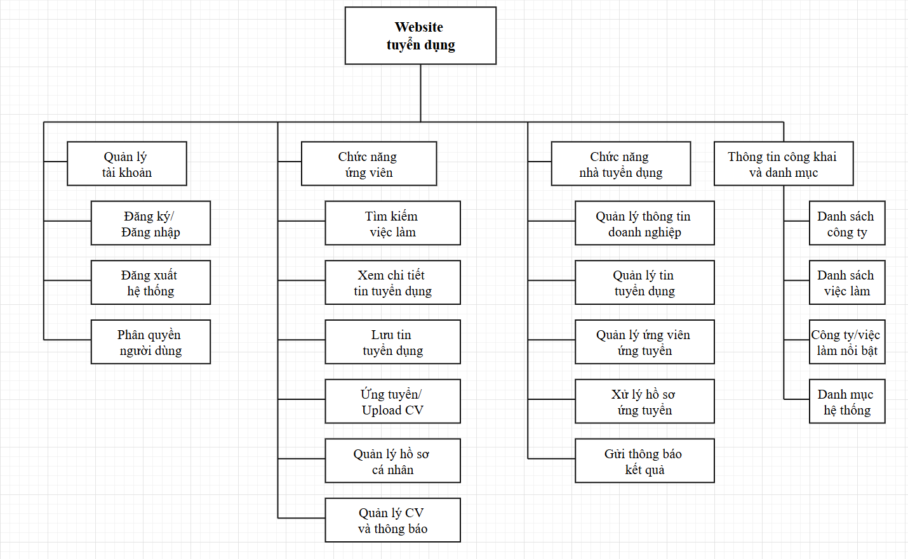
Hình 2.1: Sơ đồ phân rã chức năng

2.2. Đặc tả chức năng

2.2.1. Chức năng quản lý tài khoản

2.2.1.1. Đăng nhập
Thông tin chung chức năng
Tên chức năng | Đăng nhập
Tác nhân | Ứng viên, nhà tuyển dụng
Mô tả | Chức năng này cho phép người dùng sử dụng tài khoản (bao gồm tên tài khoản và mật khẩu) để đăng nhập vào hệ thống và bắt đầu phiên làm việc mới
Đầu vào | Tên tài khoản, mật khẩu
Đầu ra | Đăng nhập thành công hoặc thất bại
Điều kiện trước | Ứng viên: đã đăng ký tài khoản dành cho người tìm việc.  Nhà tuyển dụng: đã có tài khoản dành cho nhà tuyển dụng.
Điều kiện sau | Trường hợp thành công: Đi đến trang chủ hệ thống.  Trường hợp thất bại: Hiển thị thông báo lỗi.
Ngoại lệ
Các yêu cầu đặc biệt
Bảng 2.1: Thông tin chung chức năng “Đăng nhập”

2.2.1.2. Đăng xuất
Thông tin chung chức năng
Tên chức năng | Đăng xuất
Tác nhân | Ứng viên, nhà tuyển dụng
Mô tả | Chức năng này cho phép người dùng đăng xuất tài khoản khỏi hệ thống và kết thúc phiên làm việc của mình trên trình duyệt.
Đầu vào | Tên tài khoản và mật khẩu để đăng nhập vào hệ thống
Đầu ra | Kết quả đăng xuất
Điều kiện trước | Người dùng đã đăng nhập vào hệ thống
Điều kiện sau | Đăng xuất khỏi hệ thống, hiển thị thông báo “Đăng xuất thành công” và chuyển hướng đến trang đăng nhập.
Ngoại lệ
Các yêu cầu đặc biệt
Bảng 2.2: Thông tin chung chức năng “Đăng xuất”

2.2.1.3. Cập nhật tài khoản
Thông tin chung chức năng
Tên chức năng | Cập nhật tài khoản
Tác nhân | Ứng viên, nhà tuyển dụng
Mô tả | Chức năng này cho phép người dùng có thể thay đổi thông tin của tài khoản.
Đầu vào | Thông tin của tài khoản
Đầu ra | Kết quả của cập nhật tài khoản
Điều kiện trước | Người dùng đã đăng nhập vào hệ thống thành công.
Điều kiện sau | - Trường hợp thành công: Hiển thị thông báo “Cập nhật thành công”.  - Trường hợp thất bại: Hiển thị thông báo “Thất bại” và hiển thị lỗi.
Ngoại lệ
Các yêu cầu đặc biệt
Bảng 2.3: Thông tin chung chức năng “Cập nhật tài khoản”

2.2.1.4. Đăng ký tài khoản
Thông tin chung chức năng
Tên chức năng | Đăng ký
Tác nhân | Ứng viên
Mô tả | Chức năng này cho phép người dùng đăng ký tài khoản để truy cập hệ thống
Đầu vào | Các thông tin của người dùng: Họ và tên, mật khẩu, Email.
Đầu ra | Kết quả đăng ký tài khoản
Điều kiện trước | Người dùng chưa có tài khoản đăng nhập hệ thống
Điều kiện sau | - Trường hợp thành công: Hiển thị thông báo “Đăng ký thành công”.  - Trường hợp thất bại: Hiển thị thông báo “Đăng ký thất bại” và thông báo lỗi thất bại.
Ngoại lệ
Các yêu cầu đặc biệt
Bảng 2.4: Thông tin chung chức năng “Đăng ký”

2.2.1.5. Cập nhật hồ sơ xin việc
Thông tin chung chức năng
Tên chức năng | Cập nhật hồ sơ xin việc
Tác nhân | Ứng viên
Mô tả | Chức năng này cho phép ứng viên có thể tạo hồ sơ xin việc ngay trên hệ thống.
Đầu vào | Thông tin hồ sơ
Đầu ra | Kết quả cập nhật hồ sơ xin việc
Điều kiện trước | Ứng viên đã đăng nhập vào hệ thống thành công
Điều kiện sau | - Trường hợp thành công hiển thị “Cập nhật hồ sơ xin việc thành công”.  - Trường hợp thất bại hiển thị “Cập nhật thất bại” và hiện lỗi.
Ngoại lệ
Các yêu cầu đặc biệt
Bảng 2.5: Thông tin chung chức năng “Cập nhật hồ sơ xin việc”

2.2.1.6. Upload hồ sơ xin việc
Thông tin chung chức năng
Tên chức năng | Upload hồ sơ xin việc
Tác nhân | Ứng viên
Mô tả | Chức năng này cho phép ứng viên đã có hồ sơ xin việc tải lên hệ thống.
Đầu vào | Thông tin hồ sơ
Đầu ra | Kết quả upload hồ sơ xin việc
Điều kiện trước | Ứng viên đã đăng nhập vào hệ thống thành công
Điều kiện sau | - Trường hợp thành công hiển thị “Upload hồ sơ xin việc thành công”.  - Trường hợp thất bại hiển thị “Upload thất bại” và hiện lỗi.
Ngoại lệ
Các yêu cầu đặc biệt
Bảng 2.6: Thông tin chung chức năng “Upload hồ sơ xin việc”

2.2.1.7. Ứng tuyển và nộp hồ sơ xin việc
Thông tin chung chức năng
Tên chức năng | Ứng tuyển và nộp hồ sơ xin việc
Tác nhân | Ứng viên
Mô tả | Chức năng này cho phép ứng viên ứng tuyển và nộp hồ sơ xin việc cho nhà tuyển dụng.
Đầu vào | Thông tin ứng tuyển
Đầu ra | Kết quả ứng tuyển
Điều kiện trước | Ứng viên đã đăng nhập vào hệ thống thành công
Điều kiện sau | - Trường hợp thành công hiển thị “Ứng tuyển thành công”.  - Trường hợp thất bại hiển thị “Ứng tuyển thất bại” và hiện lỗi.
Ngoại lệ
Các yêu cầu đặc biệt
Bảng 2.7: Thông tin chung chức năng “Ứng tuyển và nộp hồ sơ xin việc”

2.2.1.8. Lưu tin tuyển dụng
Thông tin chung chức năng
Tên chức năng | Lưu tin tuyển dụng vào yêu thích
Tác nhân | Ứng viên
Mô tả | Chức năng này cho phép ứng viên lưu lại tin tuyển dụng phù hợp.
Đầu vào | Thông tin tin tuyển dụng
Đầu ra | Tin tuyển dụng được được lưu
Điều kiện trước | Ứng viên đã đăng nhập vào hệ thống thành công
Điều kiện sau | Trường hợp thành công hiển thị “Lưu tin tuyển dụng thành công”.  Trường hợp thất bại hiển thị “Đã có lỗi xảy ra”
Ngoại lệ
Các yêu cầu đặc biệt
Bảng 2.8: Thông tin chung chức năng “Lưu tin tuyển dụng”

2.2.1.9. Tìm kiếm việc làm
Thông tin chung chức năng
Tên chức năng | Tìm kiếm việc làm
Tác nhân | Ứng viên
Mô tả | Chức năng này cho phép ứng viên có thể tìm kiếm việc làm dựa vào các options có sẵn hoặc từ khóa tìm kiếm.
Đầu vào | Thông tin tìm kiếm việc làm
Đầu ra | Kết quả tìm kiếm
Điều kiện trước | Ứng viên đã đăng nhập vào hệ thống thành công
Điều kiện sau | - Trường hợp thành công hiển thị danh sách việc làm tương ứng.  - Trường hợp thất bại hiển thị ngẫu nhiên danh sách việc làm.
Ngoại lệ
Các yêu cầu đặc biệt
Bảng 2.9: Thông tin chung chức năng “Tìm kiếm việc làm”

2.2.2. Chức năng quản lý tuyển dụng

2.2.2.1. Tìm kiếm nhà tuyển dụng
Thông tin chung chức năng
Tên chức năng | Tìm kiếm nhà tuyển dụng
Tác nhân | Ứng viên
Mô tả | Chức năng này cho người dùng có thể tìm kiếm thông tin nhà tuyển dụng có trên hệ thống.
Đầu vào | Thông tin tìm kiếm nhà tuyển dụng
Đầu ra | Kết quả tìm kiếm
Điều kiện trước | Người dùng đã đăng nhập vào hệ thống thành công
Điều kiện sau | - Trường hợp thành công hiển thị danh sách nhà tuyển dụng tương ứng.  - Trường hợp thất bại hiển thị ngẫu nhiên danh sách nhà tuyển dụng.
Ngoại lệ
Các yêu cầu đặc biệt
Bảng 2.10: Thông tin chung chức năng “Tìm kiếm nhà tuyển dụng”

2.2.2.2. Cập nhật thông tin nhà tuyển dụng
Thông tin chung chức năng
Tên chức năng | Cập nhật thông tin nhà tuyển dụng
Tác nhân | Nhà tuyển dụng
Mô tả | Chức năng này cho phép nhà tuyển dụng cập nhật thông tin ngay trên hệ thống.
Đầu vào | Thông tin nhà tuyển dụng
Đầu ra | Kết quả cập nhật thông tin
Điều kiện trước | Nhà tuyển dụng đã đăng nhập vào hệ thống thành công
Điều kiện sau | - Trường hợp thành công hiển thị “Cập nhật thông tin thành công”.  - Trường hợp thất bại hiển thị “Cập nhật thất bại” và hiện lỗi.
Ngoại lệ
Các yêu cầu đặc biệt
Bảng 2.11: Thông tin chung chức năng “Cập nhật thông tin nhà tuyển dụng”

2.2.2.3. Cập nhật tin tuyển dụng
Thông tin chung chức năng
Tên chức năng | Cập nhật tin tuyển dụng
Tác nhân | Nhà tuyển dụng
Mô tả | Chức năng này cho phép nhà tuyển dụng cập nhật thông tin tin tuyển dụng trên hệ thống.
Đầu vào | Thông tin tin tuyển dụng
Đầu ra | Kết quả cập nhật
Điều kiện trước | Nhà tuyển dụng đã đăng nhập vào hệ thống thành công
Điều kiện sau | - Trường hợp thành công hiển thị “Cập nhật thành công”.  - Trường hợp thất bại hiển thị “Cập nhật thất bại” và hiện lỗi.
Ngoại lệ
Các yêu cầu đặc biệt
Bảng 2.12: Thông tin chung chức năng “Cập nhật tin tuyển dụng”
2.2.3. Chức năng quản lý hồ sơ ứng viên
2.2.3.1. Quản lý học vấn
Thông tin chung chức năng
Tên chức năng | Quản lý học vấn
Tác nhân | Ứng viên
Mô tả | Cho phép ứng viên thêm, sửa, xóa thông tin học vấn bao gồm tên trường, chuyên ngành, thời gian học và mô tả chi tiết.
Đầu vào | Tên trường, chuyên ngành, ngày bắt đầu, ngày kết thúc, mô tả
Đầu ra | Thông tin học vấn được lưu/cập nhật/xóa thành công
Điều kiện trước | Ứng viên đã đăng nhập vào hệ thống  Ứng viên đã đăng nhập vào hệ thống
Điều kiện sau | Thông tin học vấn được cập nhật trong hồ sơ ứng viên  Thông tin học vấn được cập nhật trong hồ sơ ứng viên
Ngoại lệ
Các yêu cầu đặc biệt
Bảng 2.13: Thông tin chung chức năng "Quản lý học vấn"
2.2.3.2. Quản lý kinh nghiệm làm việc
Thông tin chung chức năng
Tên chức năng | Quản lý kinh nghiệm làm việc
Tác nhân | Ứng viên
Mô tả | Cho phép ứng viên thêm, sửa, xóa kinh nghiệm làm việc bao gồm tên vị trí, công ty, loại hình công việc, thời gian và mô tả.
Đầu vào | Tên vị trí, tên công ty, loại hình công việc, ngày bắt đầu, ngày kết thúc, mô tả
Đầu ra | Thông tin kinh nghiệm được lưu/cập nhật/xóa thành công
Điều kiện trước | Ứng viên đã đăng nhập vào hệ thống  Ứng viên đã đăng nhập vào hệ thống
Điều kiện sau | Thông tin kinh nghiệm được cập nhật trong hồ sơ ứng viên  Thông tin kinh nghiệm được cập nhật trong hồ sơ ứng viên
Ngoại lệ
Các yêu cầu đặc biệt
Bảng 2.14: Thông tin chung chức năng "Quản lý kinh nghiệm làm việc"
2.2.3.3. Quản lý kỹ năng
Thông tin chung chức năng
Tên chức năng | Quản lý kỹ năng
Tác nhân | Ứng viên
Mô tả | Cho phép ứng viên thêm, sửa, xóa các kỹ năng cá nhân bao gồm tên kỹ năng và mô tả mức độ thành thạo.
Đầu vào | Tên kỹ năng, mô tả
Đầu ra | Thông tin kỹ năng được lưu/cập nhật/xóa thành công
Điều kiện trước | Ứng viên đã đăng nhập vào hệ thống  Ứng viên đã đăng nhập vào hệ thống
Điều kiện sau | Thông tin kỹ năng được cập nhật trong hồ sơ ứng viên  Thông tin kỹ năng được cập nhật trong hồ sơ ứng viên
Ngoại lệ
Các yêu cầu đặc biệt
Bảng 2.15: Thông tin chung chức năng "Quản lý kỹ năng"
2.2.3.4. Quản lý dự án cá nhân
Thông tin chung chức năng
Tên chức năng | Quản lý dự án cá nhân
Tác nhân | Ứng viên
Mô tả | Cho phép ứng viên thêm, sửa, xóa các dự án đã thực hiện bao gồm tên dự án, thời gian, mô tả, hình ảnh và liên kết.
Đầu vào | Tên dự án, ngày bắt đầu, ngày kết thúc, mô tả, hình ảnh, liên kết
Đầu ra | Thông tin dự án được lưu/cập nhật/xóa thành công
Điều kiện trước | Ứng viên đã đăng nhập vào hệ thống  Ứng viên đã đăng nhập vào hệ thống
Điều kiện sau | Thông tin dự án được cập nhật trong hồ sơ ứng viên  Thông tin dự án được cập nhật trong hồ sơ ứng viên
Ngoại lệ
Các yêu cầu đặc biệt
Bảng 2.16: Thông tin chung chức năng "Quản lý dự án cá nhân"
2.2.3.5. Quản lý chứng chỉ
Thông tin chung chức năng
Tên chức năng | Quản lý chứng chỉ
Tác nhân | Ứng viên
Mô tả | Cho phép ứng viên thêm, sửa, xóa các chứng chỉ chuyên môn bao gồm tên chứng chỉ và hình ảnh minh chứng.
Đầu vào | Tên chứng chỉ, hình ảnh
Đầu ra | Thông tin chứng chỉ được lưu/cập nhật/xóa thành công
Điều kiện trước | Ứng viên đã đăng nhập vào hệ thống  Ứng viên đã đăng nhập vào hệ thống
Điều kiện sau | Thông tin chứng chỉ được cập nhật trong hồ sơ ứng viên  Thông tin chứng chỉ được cập nhật trong hồ sơ ứng viên
Ngoại lệ
Các yêu cầu đặc biệt
Bảng 2.17: Thông tin chung chức năng "Quản lý chứng chỉ"
2.2.3.6. Quản lý giải thưởng
Thông tin chung chức năng
Tên chức năng | Quản lý giải thưởng
Tác nhân | Ứng viên
Mô tả | Cho phép ứng viên thêm, sửa, xóa các giải thưởng đã đạt được bao gồm tên giải thưởng và hình ảnh minh chứng.
Đầu vào | Tên giải thưởng, hình ảnh
Đầu ra | Thông tin giải thưởng được lưu/cập nhật/xóa thành công
Điều kiện trước | Ứng viên đã đăng nhập vào hệ thống  Ứng viên đã đăng nhập vào hệ thống
Điều kiện sau | Thông tin giải thưởng được cập nhật trong hồ sơ ứng viên  Thông tin giải thưởng được cập nhật trong hồ sơ ứng viên
Ngoại lệ
Các yêu cầu đặc biệt
Bảng 2.18: Thông tin chung chức năng "Quản lý giải thưởng"
2.2.3.7. Quản lý hoạt động ngoại khóa
Thông tin chung chức năng
Tên chức năng | Quản lý hoạt động ngoại khóa
Tác nhân | Ứng viên
Mô tả | Cho phép ứng viên thêm, sửa, xóa các hoạt động ngoại khóa, tình nguyện bao gồm tên tổ chức, vai trò, thời gian, mô tả, hình ảnh và liên kết.
Đầu vào | Tên tổ chức, vai trò, đang tham gia, ngày bắt đầu, ngày kết thúc, mô tả, hình ảnh, liên kết
Đầu ra | Thông tin hoạt động được lưu/cập nhật/xóa thành công
Điều kiện trước | Ứng viên đã đăng nhập vào hệ thống  Ứng viên đã đăng nhập vào hệ thống
Điều kiện sau | Thông tin hoạt động được cập nhật trong hồ sơ ứng viên  Thông tin hoạt động được cập nhật trong hồ sơ ứng viên
Ngoại lệ
Các yêu cầu đặc biệt
Bảng 2.19: Thông tin chung chức năng "Quản lý hoạt động ngoại khóa"
2.2.3.8. Quản lý CV/Resume trực tuyến
Thông tin chung chức năng
Tên chức năng | Quản lý CV/Resume trực tuyến
Tác nhân | Ứng viên
Mô tả | Cho phép ứng viên tạo mới, chỉnh sửa, xóa CV trực tuyến. CV tổng hợp thông tin cá nhân, mục tiêu, học vấn, kinh nghiệm, kỹ năng, dự án, chứng chỉ, giải thưởng, hoạt động. Hỗ trợ tùy chỉnh thứ tự và xuất CV dạng hình ảnh.
Đầu vào | Tiêu đề CV, thông tin cá nhân, mục tiêu nghề nghiệp, các phần nội dung CV
Đầu ra | CV được tạo/cập nhật/xóa thành công
Điều kiện trước | Ứng viên đã đăng nhập và có thông tin cá nhân cơ bản  Ứng viên đã đăng nhập và có thông tin cá nhân cơ bản
Điều kiện sau | CV được lưu trong hệ thống, sẵn sàng để sử dụng khi ứng tuyển  CV được lưu trong hệ thống, sẵn sàng để sử dụng khi ứng tuyển
Ngoại lệ
Các yêu cầu đặc biệt
Bảng 2.20: Thông tin chung chức năng "Quản lý CV/Resume trực tuyến"

2.3. Sơ đồ luồng dữ liệu

2.3.1. Các ký hiệu sử dụng
STT | Ký hiệu | Giải thích
1 |  | Tác nhân trong/ngoài
2 | 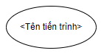 | Tiến trình
3 |  | Kho dữ liệu
4 | 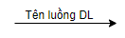 | Luồng dữ liệu
5 | 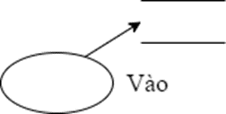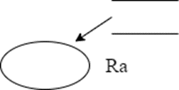  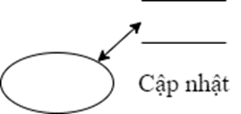 | Quan hệ giữa kho, tiến trình, luồng dữ liệu

2.3.2. Sơ đồ luồng dữ liệu mức ngữ cảnh
Sơ đồ luồng dữ liệu mức ngữ cảnh mô tả tổng quan sự trao đổi dữ liệu giữa hệ thống website tuyển dụng và các tác nhân bên ngoài. Dựa trên chức năng thực tế của chương trình, hệ thống có hai tác nhân chính là Ứng viên và Nhà tuyển dụng. Ứng viên là người sử dụng hệ thống để đăng ký, đăng nhập, cập nhật thông tin cá nhân, quản lý hồ sơ xin việc, tìm kiếm việc làm, lưu tin tuyển dụng và nộp hồ sơ ứng tuyển. Nhà tuyển dụng là người sử dụng hệ thống để đăng nhập, quản lý tin tuyển dụng, xem danh sách ứng viên, xem hồ sơ ứng viên và cập nhật kết quả xử lý hồ sơ.
Đối với tác nhân Ứng viên, các luồng dữ liệu gửi vào hệ thống bao gồm yêu cầu đăng ký, đăng nhập, thông tin tài khoản, thông tin cá nhân, thông tin hồ sơ/CV, yêu cầu tìm kiếm việc làm, yêu cầu tìm kiếm công ty, yêu cầu lưu tin tuyển dụng và hồ sơ ứng tuyển. Sau khi xử lý, hệ thống trả về cho ứng viên các dữ liệu như kết quả đăng nhập, danh sách tin tuyển dụng, chi tiết việc làm, thông tin nhà tuyển dụng, danh sách việc làm đã lưu, danh sách việc làm đã ứng tuyển và thông báo kết quả xử lý hồ sơ.
Đối với tác nhân Nhà tuyển dụng, các luồng dữ liệu gửi vào hệ thống bao gồm yêu cầu đăng nhập, thông tin tài khoản nhà tuyển dụng, thông tin tin tuyển dụng, yêu cầu quản lý danh sách ứng viên, yêu cầu thay đổi trạng thái tin tuyển dụng và kết quả xử lý hồ sơ ứng tuyển. Hệ thống sau đó trả về cho nhà tuyển dụng các dữ liệu như kết quả đăng nhập, danh sách tin tuyển dụng của doanh nghiệp, danh sách ứng viên đã ứng tuyển, thông tin hồ sơ/CV của ứng viên và trạng thái cập nhật sau khi xử lý.
Từ sơ đồ mức ngữ cảnh, có thể thấy hệ thống đóng vai trò trung gian trong quá trình kết nối giữa ứng viên và nhà tuyển dụng. Mọi thông tin về tài khoản, hồ sơ, tin tuyển dụng và kết quả ứng tuyển đều được tiếp nhận, xử lý và phản hồi thông qua hệ thống. Điều này giúp quá trình tuyển dụng được thực hiện tập trung, rõ ràng và thuận tiện hơn so với phương thức quản lý thủ công.

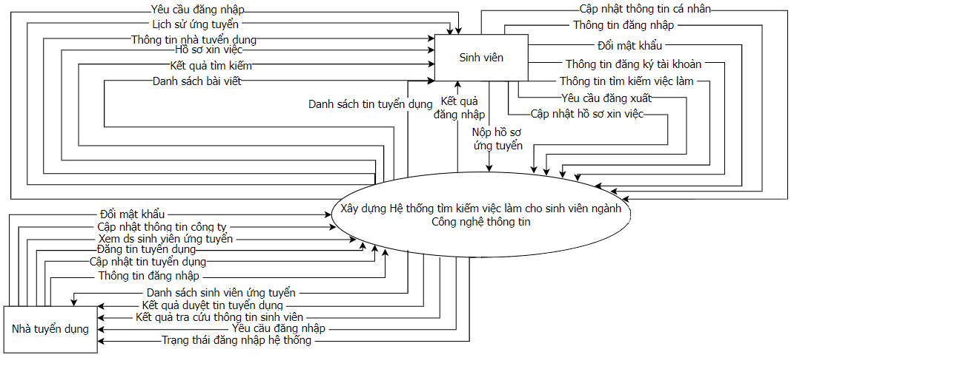
Hình 2.2: Sơ đồ luồng dữ liệu mức ngữ cảnh

2.3.3. Sơ đồ luồng dữ liệu mức dưới đỉnh
Sơ đồ luồng dữ liệu mức dưới đỉnh quản lý tài khoản
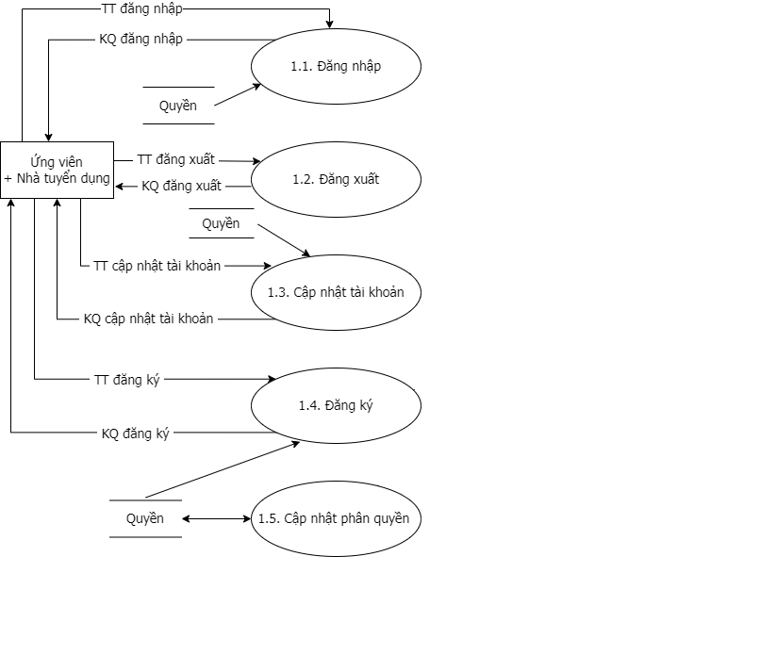
Hình 2.3: Sơ đồ luồng dữ liệu mức dưới đỉnh-quản lý tài khoản
Sơ đồ luồng dữ liệu mức dưới đỉnh quản lý ứng viên

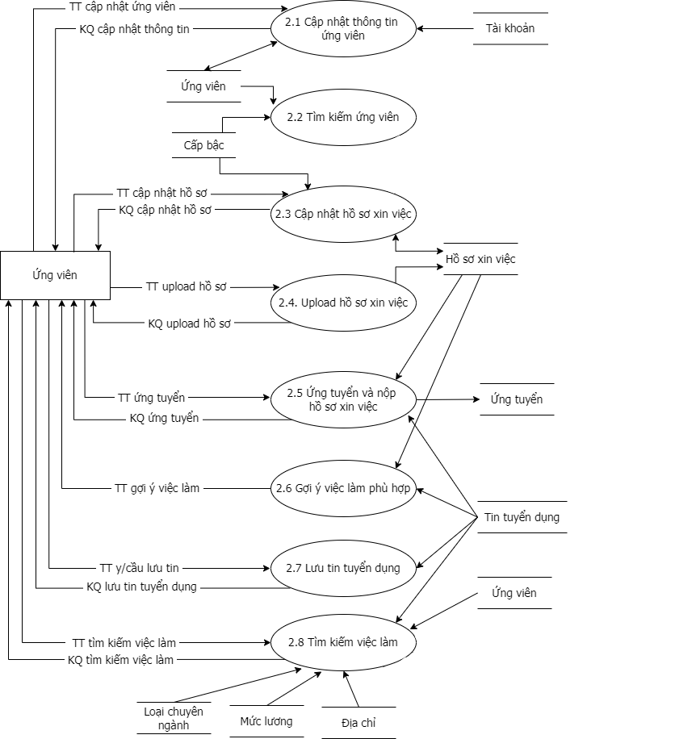
Hình 2.4: Sơ đồ luồng dữ liệu mức dưới đỉnh-quản lý ứng viên

Sơ đồ luồng dữ liệu mức dưới đỉnh quản lý tuyển dụng
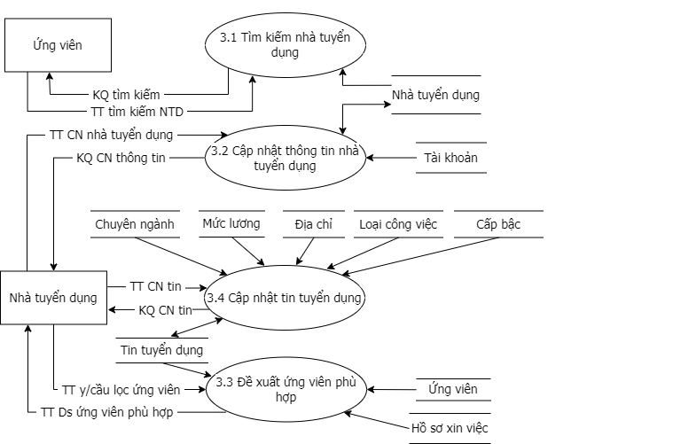
Hình 2.5: Sơ đồ luồng dữ liệu mức dưới đỉnh-quản lý tuyển dụng

2.4. Biểu đồ ca sử dụng (Use Case Diagram)
Biểu đồ ca sử dụng (Use Case Diagram) mô tả các chức năng mà hệ thống cung cấp cho từng loại người dùng. Hệ thống website tuyển dụng có hai tác nhân chính: Ứng viên và Nhà tuyển dụng. Mỗi tác nhân có các ca sử dụng tương ứng với vai trò và quyền hạn của mình trong hệ thống.

2.4.1. Xác định tác nhân (Actor)
Hệ thống có hai tác nhân chính tương tác trực tiếp với hệ thống:
STT | Tác nhân | Mô tả
1 | Ứng viên (Candidate) | Người tìm việc sử dụng hệ thống để đăng ký, tạo hồ sơ, tìm kiếm việc làm, ứng tuyển và quản lý thông tin cá nhân.
2 | Nhà tuyển dụng (Employer) | Doanh nghiệp sử dụng hệ thống để đăng tin tuyển dụng, quản lý danh sách ứng viên, xem hồ sơ và xử lý đơn ứng tuyển.
Bảng 2.21: Danh sách tác nhân hệ thống

2.4.2. Danh sách ca sử dụng
Danh sách ca sử dụng của tác nhân Ứng viên:
Mã UC | Tên ca sử dụng | Mô tả ngắn
UC01 | Đăng ký tài khoản | Tạo tài khoản ứng viên mới với email và mật khẩu
UC02 | Đăng nhập | Xác thực người dùng bằng email, mật khẩu và nhận JWT token
UC03 | Đăng xuất | Kết thúc phiên làm việc, xóa thông tin xác thực
UC04 | Cập nhật tài khoản | Thay đổi email, mật khẩu
UC05 | Cập nhật thông tin cá nhân | Cập nhật họ tên, ngày sinh, giới tính, SĐT, địa chỉ, ảnh đại diện, mục tiêu
UC06 | Quản lý học vấn | Thêm, sửa, xóa thông tin học vấn
UC07 | Quản lý kinh nghiệm | Thêm, sửa, xóa kinh nghiệm làm việc
UC08 | Quản lý kỹ năng | Thêm, sửa, xóa kỹ năng cá nhân
UC09 | Quản lý dự án | Thêm, sửa, xóa dự án đã thực hiện
UC10 | Quản lý chứng chỉ | Thêm, sửa, xóa chứng chỉ chuyên môn
UC11 | Quản lý giải thưởng | Thêm, sửa, xóa giải thưởng đã đạt
UC12 | Quản lý hoạt động | Thêm, sửa, xóa hoạt động ngoại khóa
UC13 | Quản lý thông tin khác | Thêm, sửa, xóa thông tin bổ sung
UC14 | Tạo/sửa/xóa CV trực tuyến | Quản lý CV với đầy đủ thông tin từ hồ sơ cá nhân
UC15 | Tìm kiếm việc làm | Tìm kiếm theo từ khóa, ngành nghề, địa điểm, loại hình, cấp bậc
UC16 | Lưu tin tuyển dụng | Đánh dấu và quản lý danh sách tin tuyển dụng quan tâm
UC17 | Ứng tuyển và nộp hồ sơ | Nộp CV/hồ sơ vào vị trí tuyển dụng
UC18 | Xem thông báo kết quả | Nhận và xem thông báo xử lý hồ sơ từ nhà tuyển dụng
Bảng 2.22: Danh sách ca sử dụng của Ứng viên
Danh sách ca sử dụng của tác nhân Nhà tuyển dụng:
Mã UC | Tên ca sử dụng | Mô tả ngắn
UC19 | Đăng nhập | Xác thực nhà tuyển dụng bằng email, mật khẩu
UC20 | Đăng xuất | Kết thúc phiên làm việc
UC21 | Cập nhật thông tin công ty | Cập nhật tên, địa chỉ, quy mô, liên hệ, mô tả, logo, ảnh bìa, website
UC22 | Tạo tin tuyển dụng | Đăng tin mới với thông tin vị trí, yêu cầu, mức lương, ngành nghề, địa điểm
UC23 | Cập nhật tin tuyển dụng | Sửa thông tin và thay đổi trạng thái tin (bật/tắt)
UC24 | Xem danh sách ứng viên | Xem danh sách ứng viên đã ứng tuyển vào các tin
UC25 | Xử lý hồ sơ ứng tuyển | Xem CV, chấp nhận, từ chối hoặc mời phỏng vấn ứng viên
Bảng 2.23: Danh sách ca sử dụng của Nhà tuyển dụng

2.4.3. Biểu đồ ca sử dụng tổng quát
Biểu đồ ca sử dụng tổng quát mô tả tổng quan các chức năng mà hệ thống cung cấp cho hai tác nhân. Ứng viên có thể thực hiện các ca sử dụng từ UC01 đến UC18, bao gồm đăng ký, quản lý hồ sơ cá nhân, tạo CV, tìm kiếm việc làm và ứng tuyển. Nhà tuyển dụng có thể thực hiện các ca sử dụng từ UC19 đến UC25, bao gồm quản lý thông tin công ty, đăng tin tuyển dụng và xử lý hồ sơ ứng viên. Hai tác nhân chia sẻ chung các ca sử dụng đăng nhập và đăng xuất.
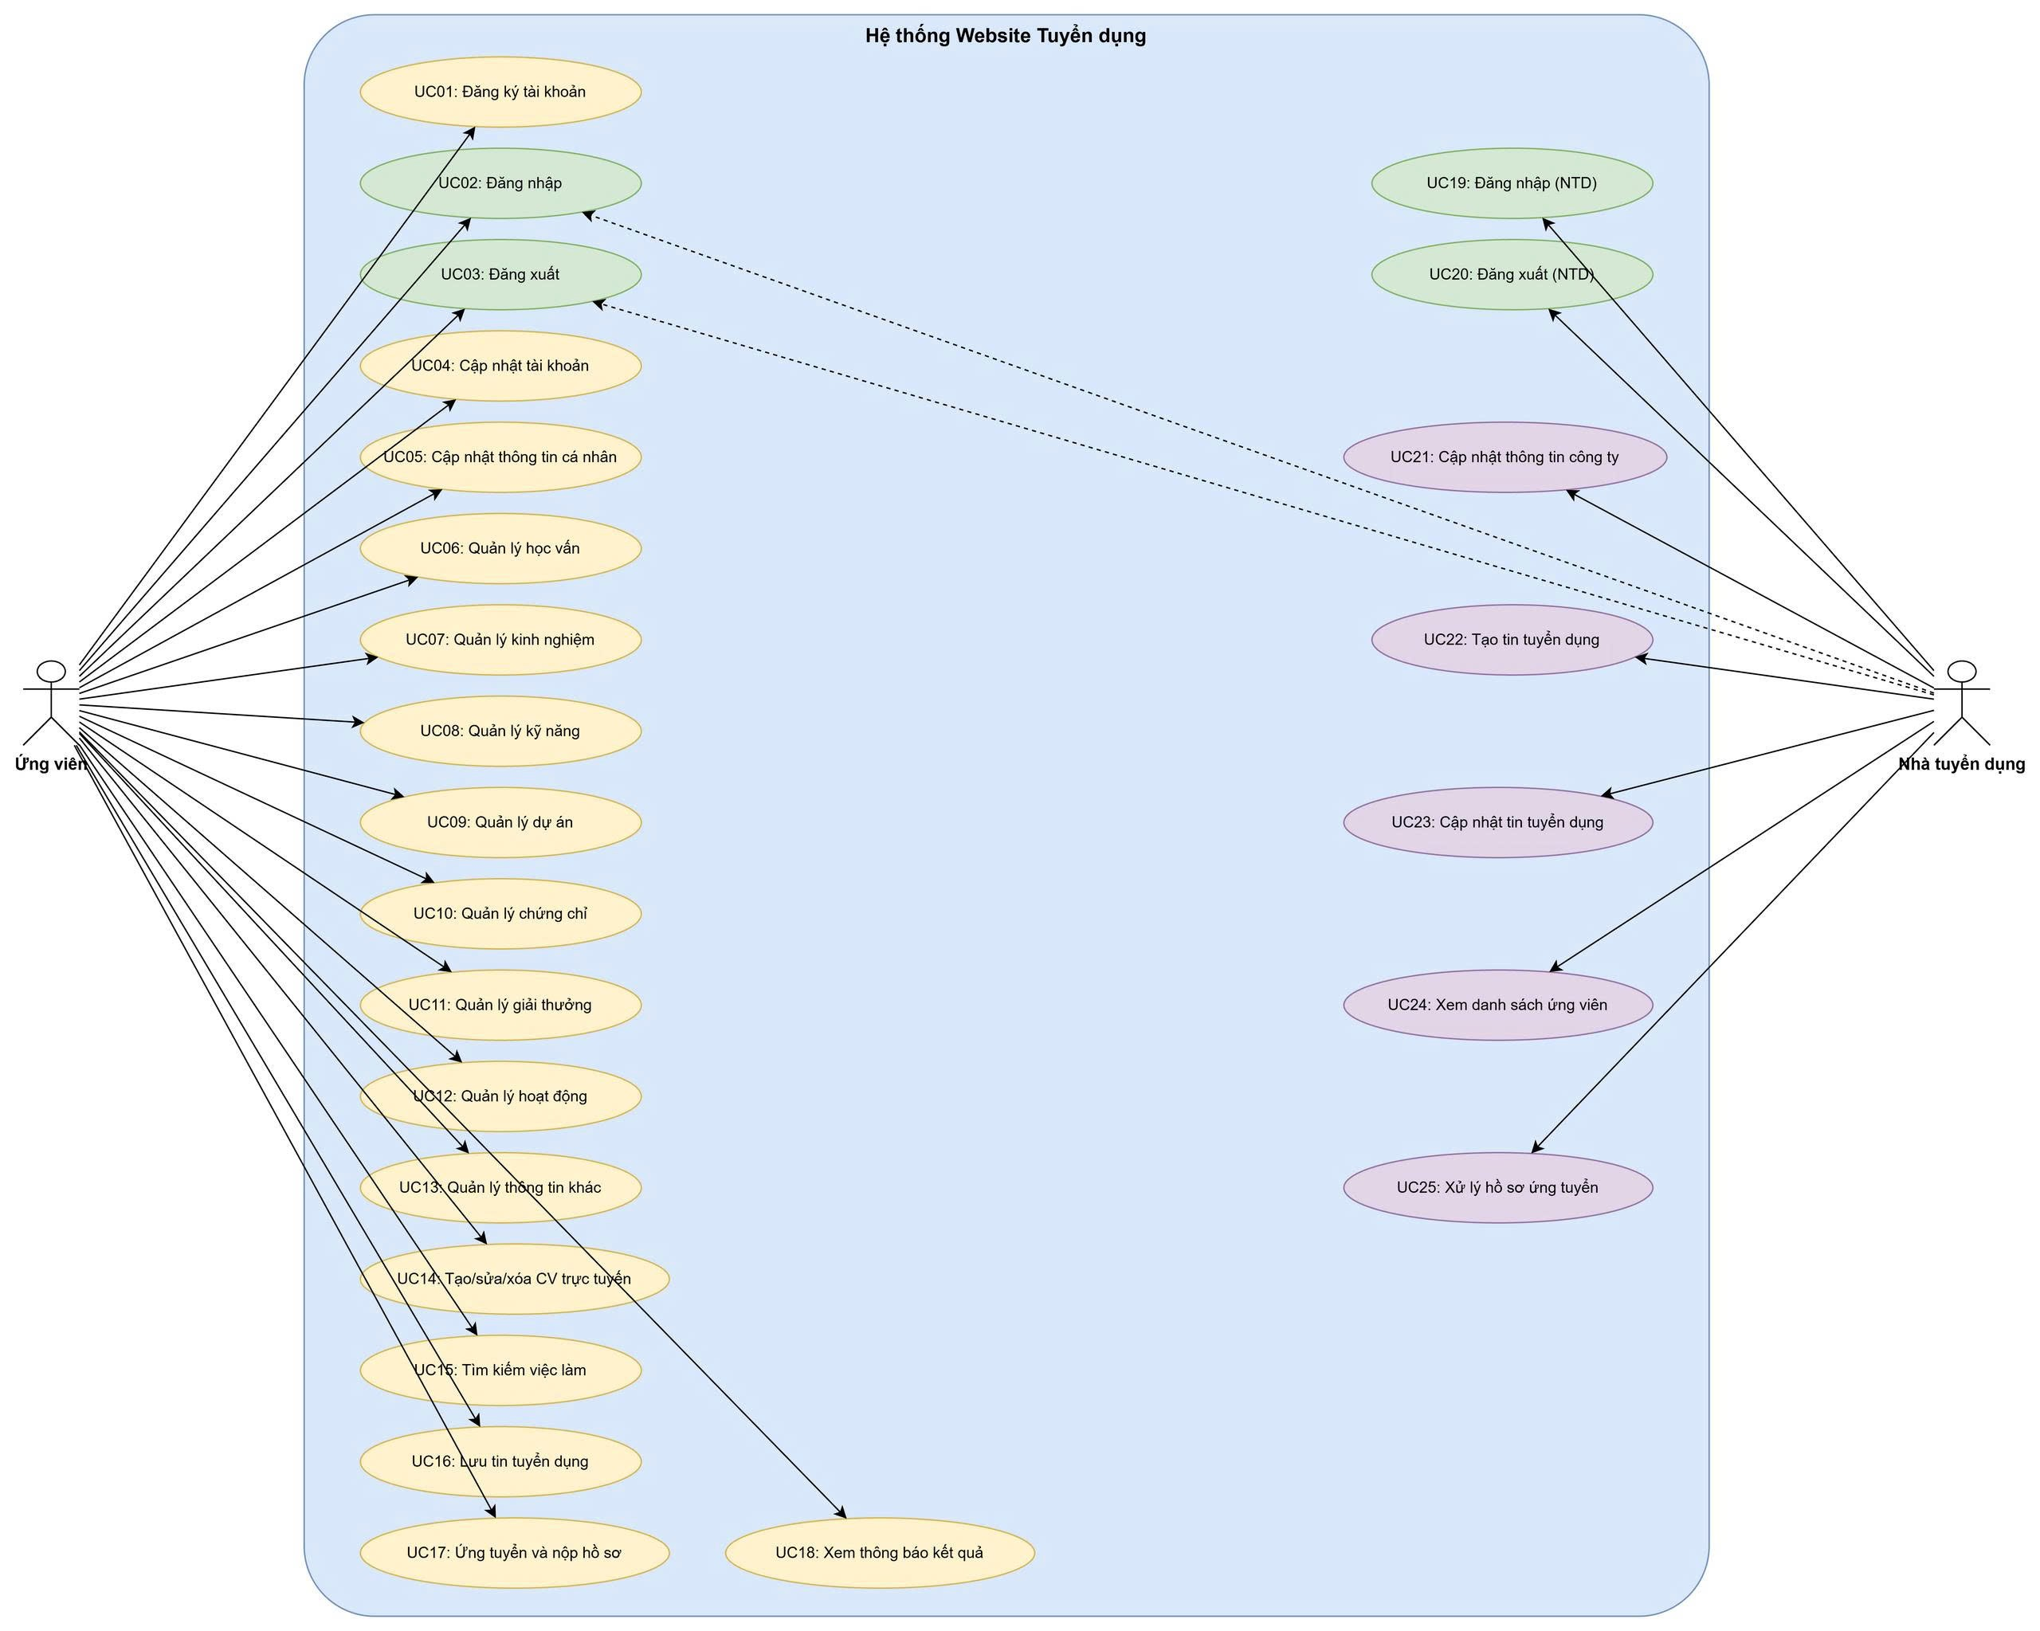
Hình 2.6: Biểu đồ ca sử dụng tổng quát của hệ thống

2.5. Biểu đồ tuần tự (Sequence Diagram)
Biểu đồ tuần tự mô tả chi tiết thứ tự tương tác giữa các đối tượng trong hệ thống khi thực hiện một ca sử dụng cụ thể. Dưới đây là biểu đồ tuần tự cho bốn luồng nghiệp vụ chính của hệ thống.

2.5.1. Biểu đồ tuần tự: Đăng ký và Đăng nhập
Biểu đồ tuần tự sau mô tả luồng xử lý khi người dùng thực hiện đăng ký tài khoản mới và đăng nhập vào hệ thống. Hệ thống sử dụng cơ chế xác thực JWT (JSON Web Token) để quản lý phiên đăng nhập.
Bước | Đối tượng gửi | Đối tượng nhận | Thông điệp | Mô tả
1 | Ứng viên | React UI | Nhập thông tin đăng ký | Nhập email, mật khẩu, họ tên
2 | React UI | Axios | Gửi request | Tạo HTTP POST request
3 | Axios | AuthController | POST /api/register | Gửi dữ liệu đăng ký lên server
4 | AuthController | User Model | create() | Tạo bản ghi user mới trong DB
5 | AuthController | Candidate Model | create() | Tạo bản ghi candidate liên kết với user
6 | AuthController | Axios | Response 201 | Trả về thông tin tài khoản đã tạo
7 | Axios | React UI | Hiển thị kết quả | Thông báo đăng ký thành công
8 | Ứng viên | React UI | Nhập email, mật khẩu | Nhập thông tin đăng nhập
9 | React UI | Axios | Gửi request | Tạo HTTP POST request
10 | Axios | AuthController | POST /api/login | Gửi thông tin đăng nhập
11 | AuthController | JWT | attempt(credentials) | Xác thực thông tin và tạo JWT token
12 | AuthController | Axios | Response 200 + JWT Token | Trả về token xác thực
13 | Axios | Redux Store | Lưu token | Lưu JWT token vào state
14 | React UI | Ứng viên | Chuyển trang chủ | Đăng nhập thành công
Bảng 2.24: Mô tả biểu đồ tuần tự Đăng ký và Đăng nhập
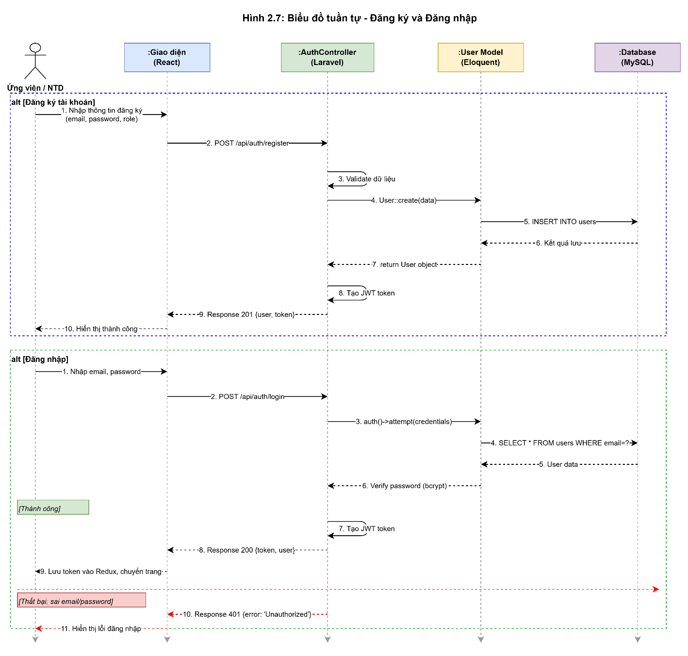
Hình 2.7: Biểu đồ tuần tự Đăng ký và Đăng nhập

2.5.2. Biểu đồ tuần tự: Tìm kiếm việc làm và Ứng tuyển
Biểu đồ tuần tự sau mô tả luồng xử lý khi ứng viên tìm kiếm việc làm theo các tiêu chí và thực hiện ứng tuyển vào một vị trí bằng cách nộp CV/hồ sơ.
Bước | Đối tượng gửi | Đối tượng nhận | Thông điệp | Mô tả
1 | Ứng viên | React UI | Nhập tiêu chí tìm kiếm | Nhập từ khóa, chọn ngành nghề, địa điểm, loại hình, cấp bậc
2 | React UI | Axios | Gửi request | Tạo HTTP GET request với query params
3 | Axios | JobController | GET /api/jobs?keyword=... | Gửi yêu cầu tìm kiếm
4 | JobController | Job Model | search() | Truy vấn DB với các điều kiện lọc
5 | Job Model | Database | SELECT query | Thực hiện truy vấn SQL
6 | Database | JobController | Kết quả truy vấn | Trả về danh sách việc làm phù hợp
7 | JobController | Axios | Response 200 + JSON | Trả về danh sách việc làm phân trang
8 | Axios | React UI | Hiển thị danh sách | Render danh sách việc làm
9 | Ứng viên | React UI | Chọn việc làm + Ứng tuyển | Nhấn nút ứng tuyển, chọn CV hoặc upload
10 | React UI | Axios | Gửi request | Tạo HTTP POST request với FormData
11 | Axios | JWT Middleware | POST /api/jobs/{id}/apply | Gửi yêu cầu ứng tuyển kèm token
12 | JWT Middleware | JobController | Forward request | Xác thực token, chuyển tiếp
13 | JobController | job_applying | insert() | Tạo bản ghi ứng tuyển với status=0
14 | JobController | CandidateMessage | create() | Tạo thông báo cho ứng viên
15 | JobController | Axios | Response 200 | Trả về kết quả ứng tuyển thành công
16 | React UI | Ứng viên | Thông báo thành công | Hiển thị thông báo ứng tuyển thành công
Bảng 2.25: Mô tả biểu đồ tuần tự Tìm kiếm việc làm và Ứng tuyển
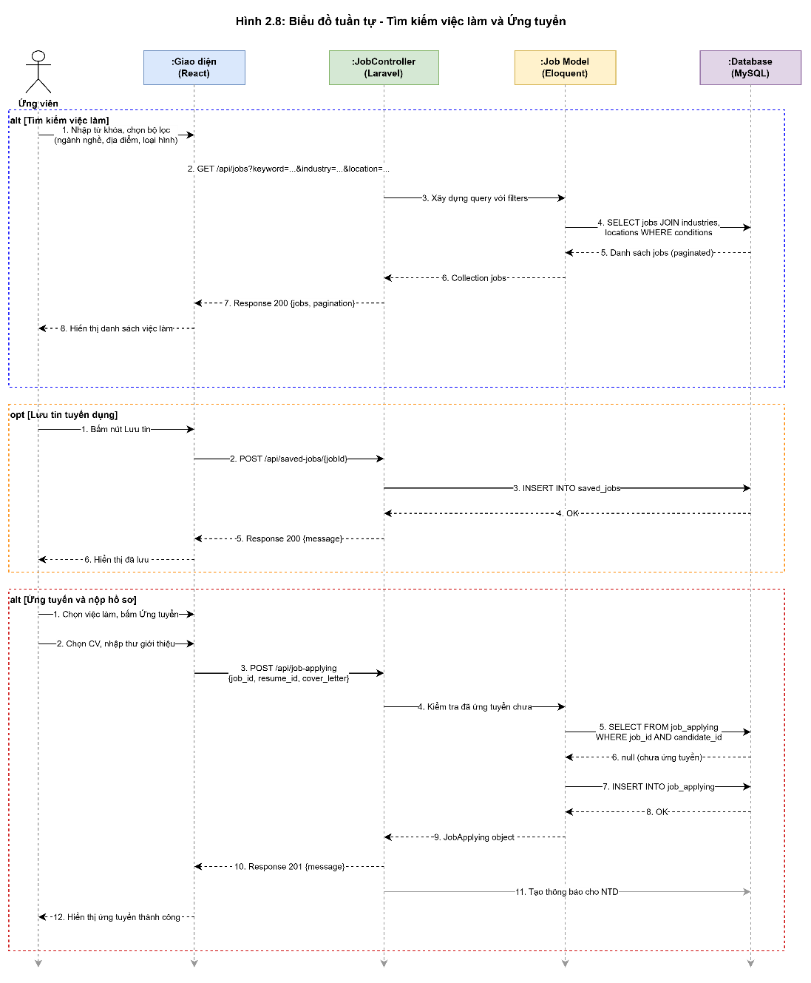
Hình 2.8: Biểu đồ tuần tự Tìm kiếm việc làm và Ứng tuyển

2.5.3. Biểu đồ tuần tự: Đăng tin tuyển dụng và Xử lý hồ sơ
Biểu đồ tuần tự sau mô tả luồng xử lý khi nhà tuyển dụng tạo tin tuyển dụng mới và xử lý các hồ sơ ứng viên đã nộp đơn.
Bước | Đối tượng gửi | Đối tượng nhận | Thông điệp | Mô tả
1 | Nhà tuyển dụng | React UI | Nhập thông tin tin tuyển dụng | Nhập tên, mô tả, yêu cầu, lương, chọn ngành, địa điểm, kỹ năng
2 | React UI | Axios | Gửi request | Tạo HTTP POST request
3 | Axios | JobController | POST /api/jobs | Gửi dữ liệu tin tuyển dụng
4 | JobController | Job Model | create() | Tạo bản ghi tin tuyển dụng
5 | JobController | job_industry | attach() | Liên kết tin với các ngành nghề
6 | JobController | job_location | attach() | Liên kết tin với các địa điểm
7 | JobController | job_skill | attach() | Liên kết tin với các kỹ năng yêu cầu
8 | JobController | Axios | Response 201 | Trả về tin tuyển dụng đã tạo
9 | React UI | Nhà tuyển dụng | Thông báo thành công | Hiển thị tin tuyển dụng mới
10 | Nhà tuyển dụng | React UI | Xem danh sách ứng viên | Truy cập trang quản lý ứng viên
11 | React UI | Axios | Gửi request | Tạo HTTP GET request
12 | Axios | EmployerController | GET /api/companies/getCandidateList | Gửi yêu cầu lấy DS ứng viên
13 | EmployerController | job_applying | query() | Truy vấn DS ứng viên đã ứng tuyển
14 | EmployerController | Axios | Response 200 | Trả về DS ứng viên + trạng thái hồ sơ
15 | Nhà tuyển dụng | React UI | Xử lý hồ sơ ứng viên | Chấp nhận/từ chối/mời phỏng vấn
16 | React UI | Axios | Gửi request | Tạo HTTP POST request
17 | Axios | EmployerController | POST /api/companies/processApplying | Gửi yêu cầu cập nhật trạng thái
18 | EmployerController | job_applying | update(status) | Cập nhật trạng thái hồ sơ
19 | EmployerController | CandidateMessage | create() | Tạo thông báo kết quả cho ứng viên
20 | EmployerController | Axios | Response 200 | Trả về kết quả xử lý
Bảng 2.26: Mô tả biểu đồ tuần tự Đăng tin tuyển dụng và Xử lý hồ sơ
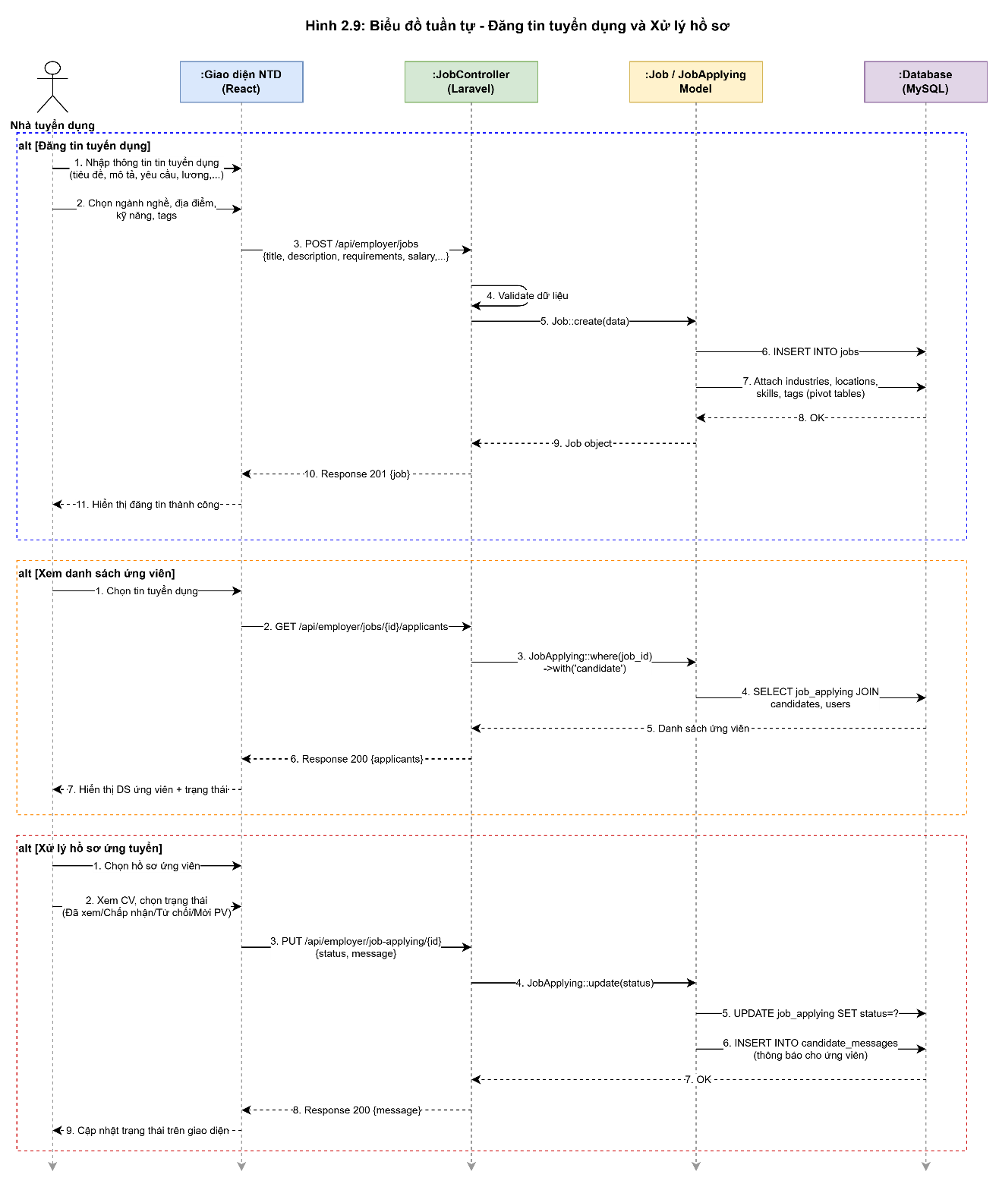

Hình 2.9: Biểu đồ tuần tự Đăng tin tuyển dụng và Xử lý hồ sơ

2.5.4. Biểu đồ tuần tự: Tạo và quản lý CV/Resume trực tuyến
Biểu đồ tuần tự sau mô tả luồng xử lý khi ứng viên tạo CV trực tuyến và bổ sung các thông tin chi tiết (học vấn, kinh nghiệm, kỹ năng, dự án, chứng chỉ, giải thưởng, hoạt động) vào CV.
Bước | Đối tượng gửi | Đối tượng nhận | Thông điệp | Mô tả
1 | Ứng viên | React UI | Tạo CV mới | Nhập tiêu đề CV, thông tin cá nhân, mục tiêu nghề nghiệp
2 | React UI | Axios | Gửi request | Tạo HTTP POST request
3 | Axios | ResumeController | POST /api/resumes | Gửi dữ liệu CV mới
4 | ResumeController | Resume Model | create() | Tạo bản ghi resume trong DB
5 | ResumeController | Axios | Response 201 + resume_id | Trả về CV đã tạo với ID
6 | React UI | Ứng viên | Hiển thị form CV | Mở form chỉnh sửa CV với các phần
7 | Ứng viên | React UI | Thêm học vấn | Nhập tên trường, chuyên ngành, thời gian
8 | React UI | Axios | Gửi request | Tạo HTTP POST request
9 | Axios | EducationController | POST /api/educations | Gửi thông tin học vấn + resume_id
10 | EducationController | Education Model | create() | Tạo bản ghi education
11 | EducationController | Axios | Response 201 | Trả về học vấn đã thêm
12 | Ứng viên | React UI | Thêm kinh nghiệm | Nhập vị trí, công ty, thời gian, mô tả
13 | React UI | ExperienceController | POST /api/experiences | Gửi thông tin kinh nghiệm
14 | ExperienceController | Experience Model | create() | Tạo bản ghi experience
15 | Ứng viên | React UI | Thêm kỹ năng, dự án, chứng chỉ... | Tương tự, gọi API tương ứng cho mỗi phần
16 | React UI | Controllers tương ứng | POST /api/{resource} | SkillController, ProjectController, CertificateController, PrizeController, ActivityController
17 | Ứng viên | React UI | Cập nhật thứ tự phần | Kéo thả để sắp xếp thứ tự các phần trong CV
18 | React UI | ResumeController | POST /api/resumes/update | Gửi parts_order mới
19 | ResumeController | Resume Model | update(parts_order) | Cập nhật thứ tự phần
20 | React UI | Ứng viên | Hiển thị CV hoàn chỉnh | Render CV với đầy đủ thông tin
Bảng 2.27: Mô tả biểu đồ tuần tự Tạo và quản lý CV/Resume
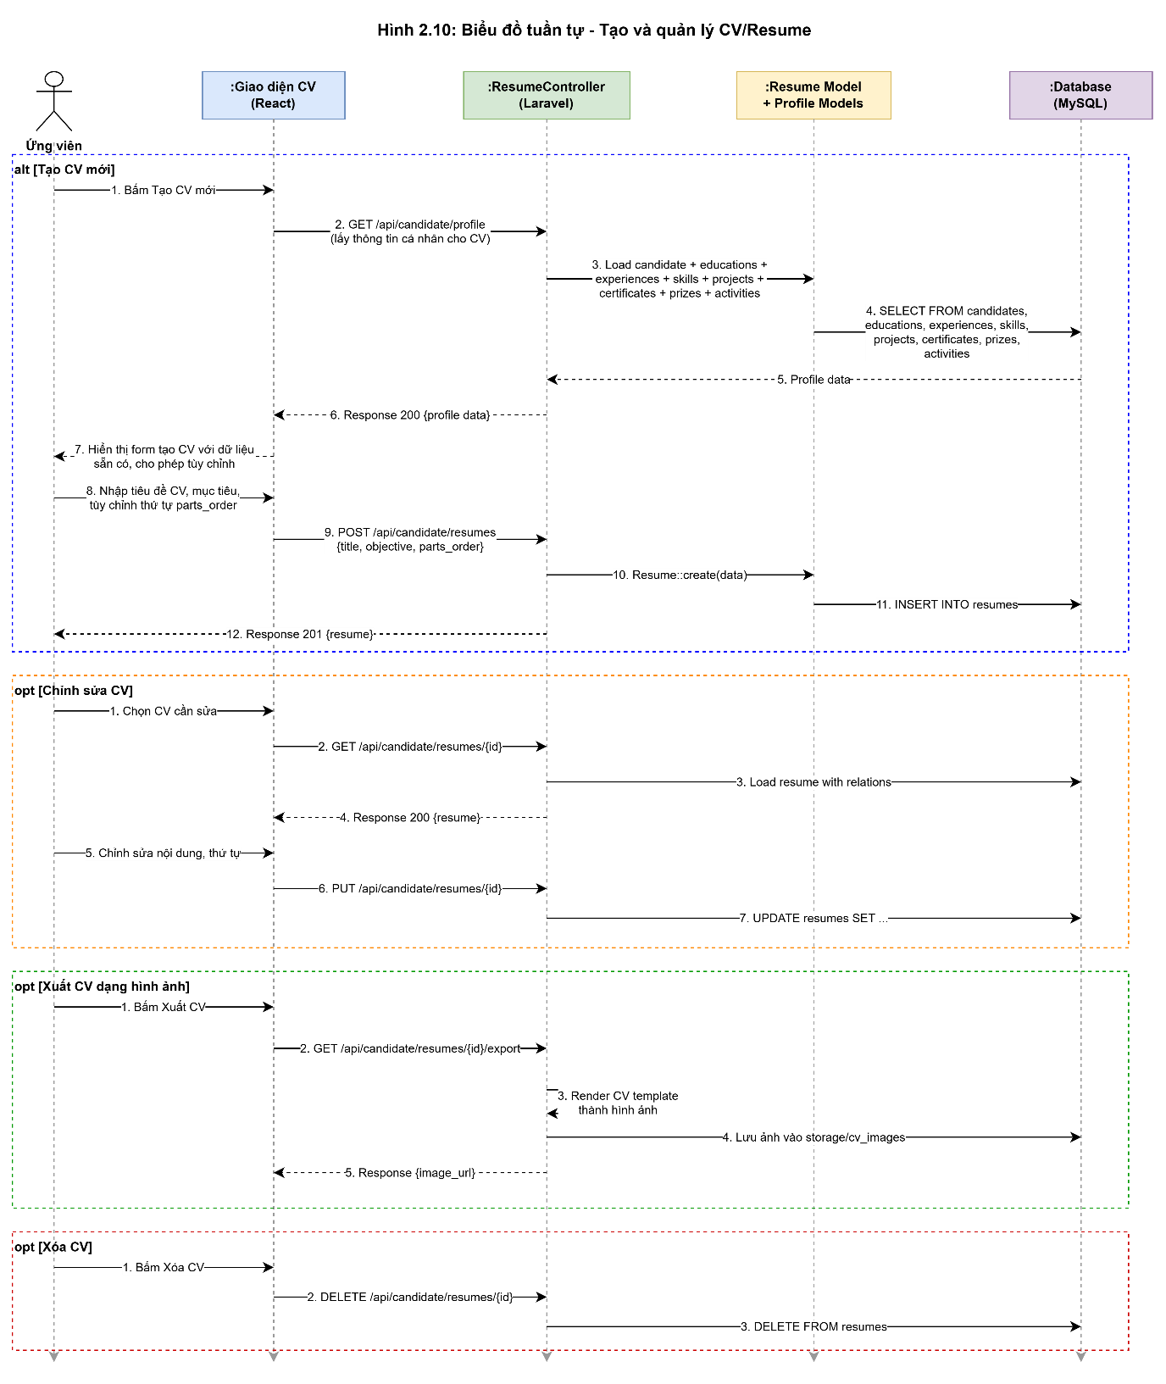
Hình 2.10: Biểu đồ tuần tự Tạo và quản lý CV/Resume trực tuyến

CHƯƠNG 3: THIẾT KẾ HỆ THỐNG

3.1. Kiến trúc tổng thể của hệ thống
Để đảm bảo tính mở rộng, hiệu năng cao và sự tách biệt hoàn toàn giữa giao diện người dùng (Frontend) và logic xử lý nghiệp vụ (Backend), hệ thống được thiết kế và xây dựng theo mô hình Client-Server độc lập. Hai nền tảng này tương tác và trao đổi dữ liệu qua lại với nhau một cách bảo mật thông qua giao thức RESTful API.
Dưới đây là sơ đồ kiến trúc mô tả chi tiết luồng tương tác và giao tiếp giữa các thành phần trong hệ thống:
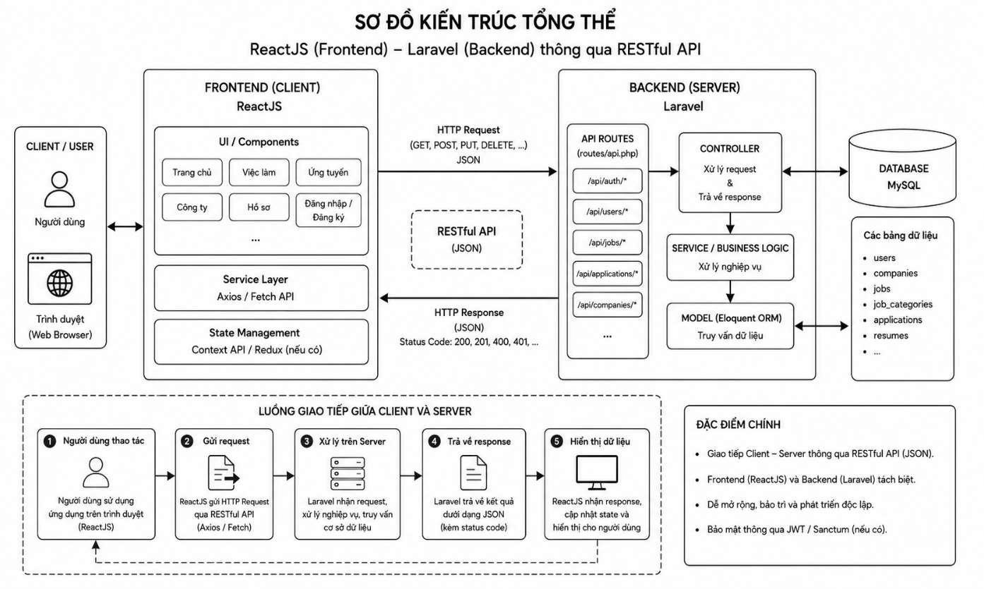
Hình 3.1: Sơ đồ kiến trúc tổng thể hệ thống mô tả luồng giao tiếp Client - Server.
Tầng Client (Frontend - ReactJS): Hoạt động trực tiếp trên trình duyệt web của người dùng (bao gồm ứng viên và nhà tuyển dụng). Khi người dùng tương tác như tìm kiếm việc làm, đăng tin tuyển dụng hoặc nộp đơn ứng tuyển, tầng UI Components sẽ ghi nhận. Sau đó, hệ thống sử dụng thư viện Axios để gửi các yêu cầu HTTP (GET, POST, PUT, DELETE) kèm theo dữ liệu định dạng JSON chuẩn lên phía Server. Trạng thái giao diện được quản lý tập trung và đồng bộ thông qua Redux/Context API.
Tầng giao tiếp (Communication Layer - REST API): Đóng vai trò làm cầu nối trung gian để định nghĩa và tiếp nhận các yêu cầu từ Client gửi lên. Tại đây, Web Server Nginx hoạt động như một API Gateway điều phối luồng dữ liệu đến các Endpoints cụ thể phục vụ cho bài toán tuyển dụng (Ví dụ: /api/jobs xử lý dữ liệu việc làm, /api/applications xử lý đơn ứng tuyển, /api/auth/login xử lý xác thực).
Tầng Server (Backend - Laravel): Tiếp nhận yêu cầu được chuyển tiếp từ tầng giao tiếp. Request đầu tiên sẽ đi qua hệ thống Routes & Middleware để thực hiện kiểm tra xác thực người dùng dựa trên mã định danh bảo mật JWT (JSON Web Token) và kiểm tra tính hợp lệ của dữ liệu đầu vào (Validation). Sau khi vượt qua các bước kiểm định, dữ liệu được chuyển đến các Controllers tương ứng (JobController, UserController, AppController) để xử lý các logic nghiệp vụ (Business Logic) như khớp lệnh tìm kiếm hoặc gửi thông báo.
Tầng dữ liệu và Bộ nhớ đệm (Database & Caching): Backend Laravel tương tác với hệ quản trị cơ sở dữ liệu MySQL thông qua tầng Models (Eloquent ORM) để thực hiện các thao tác đọc/ghi dữ liệu về tài khoản, hồ sơ và tin tuyển dụng. Bên cạnh đó, hệ thống tích hợp giải pháp lưu trữ bộ nhớ đệm Redis (Caching) để lưu trữ các truy vấn có tần suất sử dụng cao (như danh sách việc làm nổi bật), giúp tối ưu hóa hiệu năng và tăng tốc độ phản hồi cho hệ thống.

3.2. Thiết kế cơ sở dữ liệu

3.2.1. Xác định tập thực thể và các thuộc tính

3.2.1.1. Thực thể và thuộc tính
Từ quy trình xử lý, khảo sát thực tế ta có các kiểu thực thể, kiểu thuộc tính sau:
Tài khoản: tên đăng nhập, mật khẩu, quyền, trạng thái.
Quyền: tên quyền.
Ứng viên: tên ứng viên, số điện thoại, giới tính, ngày sinh, email, ảnh đại diện, ảnh bìa.
Nhà tuyển dụng: tên nhà tuyển dụng, tên người đại diện, email, số điện thoại, ảnh đại diện, ảnh bìa, tên website, mô tả.
Hồ sơ xin việc: tên hồ sơ, tên ứng viên, vị trí ứng tuyển, email, ngày sinh, số điện thoại, giới tính, địa chỉ, mục tiêu nghề nghiệp, kinh nghiệm làm việc, kỹ năng, học vấn, kỹ năng mềm, giải thưởng.
Tin tuyển dụng: Tên công việc, tên chuyên ngành, địa chỉ, tên nhà tuyển dụng, số lượng tuyển, loại công việc, giới tính, cấp bậc, kinh nghiệm, mức lương, mô tả công việc, yêu cầu ứng viên, kỹ năng liên quan, quyền lợi, ngày đăng, hạn nộp, trạng thái.
Ngoài các thực thể đã nêu ở trên, hệ thống còn có các thực thể bổ sung sau đây phục vụ việc quản lý hồ sơ ứng viên, danh mục hệ thống và thông báo:
Học vấn: mã ứng viên, tên trường, chuyên ngành, ngày bắt đầu, ngày kết thúc, mô tả.
Kinh nghiệm làm việc: mã ứng viên, mã loại công việc, tên vị trí, tên công ty, ngày bắt đầu, ngày kết thúc, mô tả.
Kỹ năng ứng viên: mã ứng viên, tên kỹ năng, mô tả.
Dự án cá nhân: mã ứng viên, tên dự án, ngày bắt đầu, ngày kết thúc, mô tả, hình ảnh, liên kết.
Chứng chỉ: mã ứng viên, tên chứng chỉ, hình ảnh.
Giải thưởng: mã ứng viên, tên giải thưởng, hình ảnh.
Hoạt động ngoại khóa: mã ứng viên, tên tổ chức, vai trò, đang tham gia, ngày bắt đầu, ngày kết thúc, mô tả, hình ảnh, liên kết.
Thông tin khác: mã ứng viên, tên mục, mô tả.
Ngành nghề: tên ngành nghề.
Cấp bậc: tên cấp bậc.
Loại hình công việc: tên loại hình.
Địa điểm: tên địa điểm.
Hồ sơ CV: mã ứng viên, tiêu đề, họ tên, giới tính, ngày sinh, số điện thoại, email, địa chỉ, liên kết, ảnh đại diện, mục tiêu nghề nghiệp, tiêu đề các phần, liên kết CV, thứ tự các phần.
Tin nhắn thông báo: mã ứng viên, mã tin tuyển dụng, nội dung, trạng thái đã đọc.

3.2.1.2. Xác định thuộc tính khóa và phân loại
Xét Tài khoản(tên đăng nhập, mật khẩu, quyền, trạng thái). Tài khoản chưa có thuộc tính định danh → Thêm thuộc tính “mã tài khoản” làm thuộc tính định danh → Khóa
⇒ Tài khoản (mã tài khoản, tên đăng nhập, mật khẩu, quyền, trạng thái)
Xét Quyền (tên quyền). Quyền chưa có thuộc tính định danh → Thêm thuộc tính “mã quyền” làm thuộc tính định danh → Khóa
⇒ Quyền (mã quyền, tên quyền)
Xét Ứng viên (tên ứng viên, số điện thoại, giới tính, ngày sinh, email, ảnh đại diện, ảnh bìa). Ứng viên chưa có thuộc tính định danh → Thêm thuộc tính “mã ứng viên” làm thuộc tính định danh → Khóa
⇒ Ứng viên (mã ứng viên, tên ứng viên, số điện thoại, giới tính, ngày sinh, email, ảnh đại diện, ảnh bìa)
Xét Nhà tuyển dụng (tên nhà tuyển dụng, tên người đại diện, chức vụ người đại diện, email, số điện thoại, ảnh đại diện, ảnh bìa, tên website, quy mô, địa chỉ, mô tả). Nhà tuyển dụng chưa có thuộc tính định danh → Thêm thuộc tính “mã nhà tuyển dụng” làm thuộc tính định danh → Khóa
⇒ Nhà tuyển dụng (mã nhà tuyển dụng, tên nhà tuyển dụng, tên người đại diện, chức vụ người đại diện, email, số điện thoại, ảnh đại diện, ảnh bìa, tên website, quy mô, địa chỉ, mô tả)
Xét Hồ sơ xin việc (tên hồ sơ, tên ứng viên, vị trí ứng tuyển, email, ngày sinh, số điện thoại, giới tính, địa chỉ, mục tiêu nghề nghiệp, kinh nghiệm làm việc, kỹ năng, học vấn, kỹ năng mềm, giải thưởng). Hồ sơ xin việc chưa có thuộc tính định danh → Thêm thuộc tính “mã hồ sơ” làm thuộc tính định danh → Khóa
⇒ Hồ sơ xin việc (mã hồ sơ, tên hồ sơ, tên ứng viên, vị trí ứng tuyển, email, ngày sinh, số điện thoại, giới tính, địa chỉ, mục tiêu nghề nghiệp, kinh nghiệm làm việc, kỹ năng, học vấn, kỹ năng mềm, giải thưởng)
Xét Tin tuyển dụng (Tên công việc, tên chuyên ngành, địa chỉ, tên nhà tuyển dụng, số lượng tuyển, loại công việc, giới tính, cấp bậc, kinh nghiệm, mức lương, mô tả công việc, yêu cầu ứng viên, kỹ năng liên quan, quyền lợi, ngày đăng, hạn nộp, trạng thái). Tin tuyển dụng chưa có thuộc tính định danh → Thêm thuộc tính “mã tin tuyển dụng” làm thuộc tính định danh → Khóa
⇒ Tin tuyển dụng (Mã tin tuyển dụng,Tên công việc, tên chuyên ngành, địa chỉ, tên nhà tuyển dụng, số lượng tuyển, loại công việc, giới tính, cấp bậc, kinh nghiệm, mức lương, mô tả công việc, yêu cầu ứng viên, kỹ năng liên quan, quyền lợi, ngày đăng, hạn nộp, trạng thái)
Xét Ngành nghề (tên ngành nghề). Ngành nghề chưa có thuộc tính định danh → Thêm "mã ngành nghề" → Khóa
Ngành nghề (mã ngành nghề, tên ngành nghề)
Xét Cấp bậc (tên cấp bậc). Cấp bậc chưa có thuộc tính định danh → Thêm "mã cấp bậc" → Khóa
Cấp bậc (mã cấp bậc, tên cấp bậc)
Xét Loại hình công việc (tên loại hình). Loại hình chưa có thuộc tính định danh → Thêm "mã loại hình" → Khóa
Loại hình công việc (mã loại hình, tên loại hình)
Xét Địa điểm (tên địa điểm). Địa điểm chưa có thuộc tính định danh → Thêm "mã địa điểm" → Khóa
Địa điểm (mã địa điểm, tên địa điểm)
Xét Hồ sơ CV (mã ứng viên, tiêu đề, họ tên, ...). Hồ sơ CV chưa có thuộc tính định danh → Thêm "mã hồ sơ CV" → Khóa
Hồ sơ CV (mã hồ sơ CV, mã ứng viên, tiêu đề, họ tên, giới tính, ngày sinh, số điện thoại, email, địa chỉ, liên kết, ảnh đại diện, mục tiêu nghề nghiệp, tiêu đề các phần, liên kết CV, thứ tự các phần)
Xét Tin nhắn thông báo (mã ứng viên, mã tin tuyển dụng, nội dung, trạng thái đã đọc). Tin nhắn chưa có thuộc tính định danh → Thêm "mã tin nhắn" → Khóa
Tin nhắn thông báo (mã tin nhắn, mã ứng viên, mã tin tuyển dụng, nội dung, trạng thái đã đọc)

3.2.2. Xác định các kiểu liên kết giữa các tập thực thể
Kiểu liên kết 1-1
Giữa hai thực thể Tài khoản và Ứng viên có kiểu liên kết 1-1 vì một ứng viên chỉ có một tài khoản và ngược lại một tài khoản chỉ tương ứng với một ứng viên nhất định.
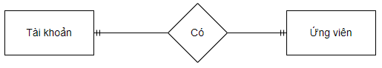
Giữa hai thực thể Tài khoản và Nhà tuyển dụng có kiểu liên kết 1-1 vì một nhà tuyển dụng chỉ có một tài khoản và ngược lại một tài khoản chỉ tương ứng với một nhà tuyển dụng nhất định.
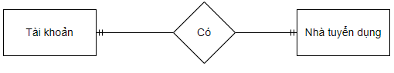
Kiểu liên kết 1-N
Giữa hai thực thể Tài khoản và Quyền có kiểu liên kết 1-N vì một quyền được đặt cho nhiều tài khoản và ngược lại một tài khoản chỉ có một quyền duy nhất.
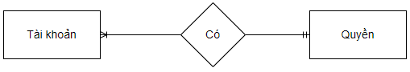
Giữa hai thực thể Ứng viên và Hồ sơ xin việc có kiểu liên kết 1-N vì một ứng viên có thể có nhiều hồ sơ xin việc và ngược lại một hồ sơ xin việc chỉ của một ứng viên.
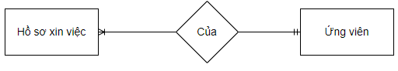
Giữa hai thực thể Nhà tuyển dụng và Tin tuyển dụng có kiểu liên kết 1-N vì một tin tuyển dụng chỉ của một nhà tuyển dụng và ngược lại một nhà tuyển dụng có thể có nhiều tin tuyển dụng.
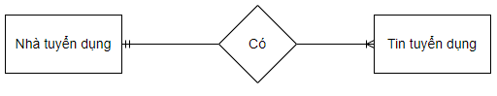

3.2.3. Sơ đồ ERD và RM
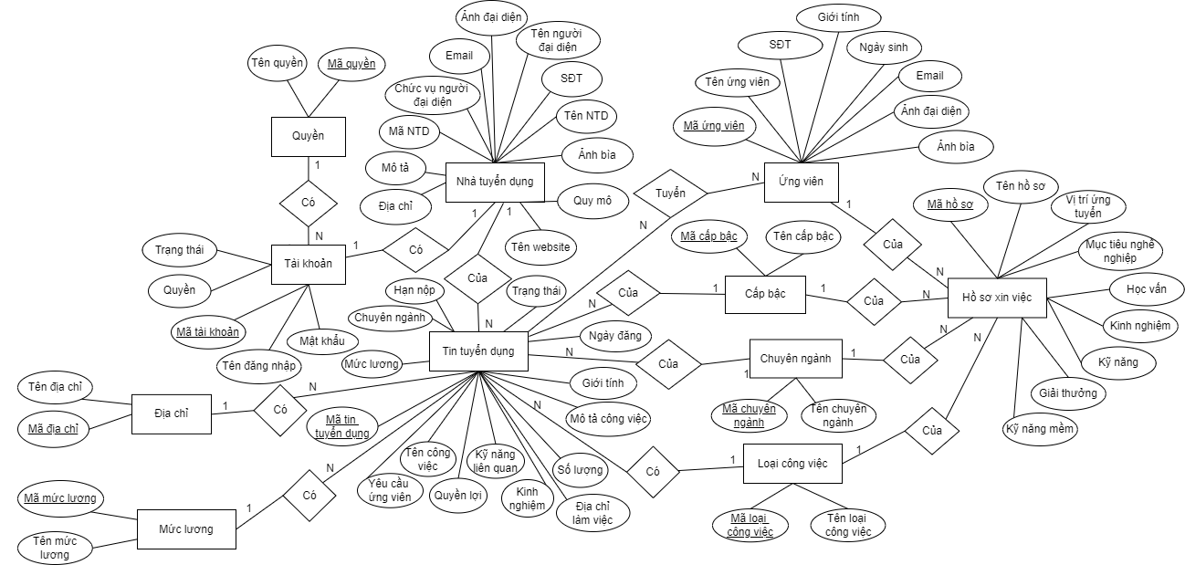
Hình 3.1: Sơ đồ ERD

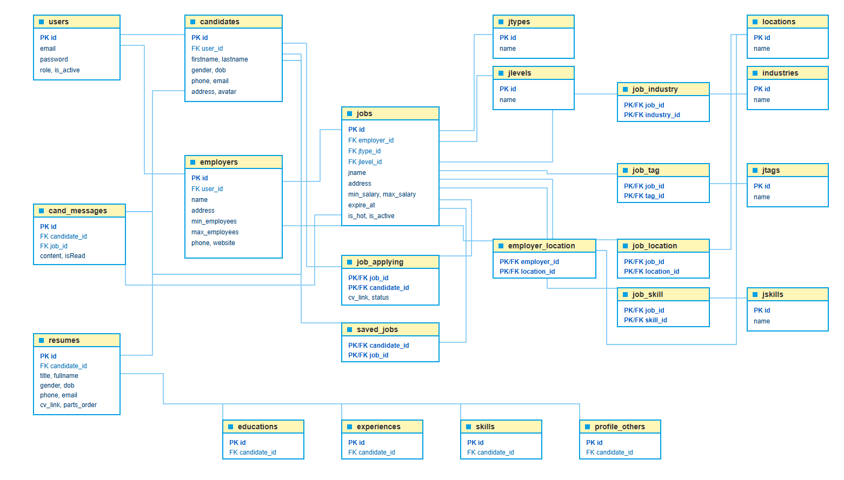
Hình 3.2: Sơ đồ RM

3.2.4. Biểu đồ lớp (Class Diagram)
Biểu đồ lớp mô tả cấu trúc các lớp Model trong hệ thống Backend Laravel và mối quan hệ giữa chúng. Mỗi lớp Model tương ứng với một bảng trong cơ sở dữ liệu và định nghĩa các thuộc tính (attributes) cùng các mối quan hệ (relationships) với các Model khác.
Tên lớp (Model) | Bảng CSDL | Quan hệ chính
User | users | hasOne(Candidate), hasOne(Employer)
Candidate | candidates | belongsTo(User), hasMany(Education, Experience, Skill, Project, Certificate, Prize, Activities, Other, Resume, CandidateMessage), belongsToMany(Job)
Employer | employers | belongsTo(User), hasMany(Job), belongsToMany(Location)
Job | jobs | belongsTo(Employer, Jtype, Jlevel), belongsToMany(Industry, Location, Jskill, Jtag, Candidate)
Resume | resumes | belongsTo(Candidate)
Education | educations | belongsTo(Candidate)
Experience | experiences | belongsTo(Candidate), belongsTo(Jtype)
Skill | skills | belongsTo(Candidate)
Project | projects | belongsTo(Candidate)
Certificate | certificates | belongsTo(Candidate)
Prize | prizes | belongsTo(Candidate)
Activities | activities | belongsTo(Candidate)
Other | others | belongsTo(Candidate)
Industry | industries | belongsToMany(Job)
Location | locations | belongsToMany(Job), belongsToMany(Employer)
Jtype | jtypes | hasMany(Job), hasMany(Experience)
Jlevel | jlevels | hasMany(Job)
Jskill | jskills | belongsToMany(Job)
Jtag | jtags | belongsToMany(Job)
CandidateMessage | candidate_messages | belongsTo(Candidate), belongsTo(Job)
Bảng 3.13: Danh sách các lớp Model và quan hệ
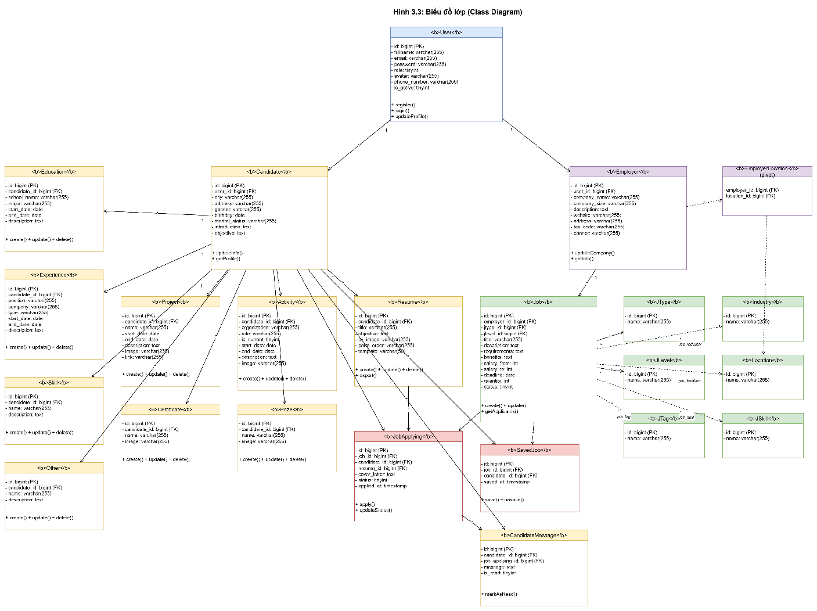

Hình 3.3: Biểu đồ lớp (Class Diagram) của hệ thống

3.2.5. Từ điển dữ liệu (Data Dictionary)
Từ điển dữ liệu mô tả chi tiết cấu trúc các bảng chính trong cơ sở dữ liệu hệ thống, bao gồm tên cột, kiểu dữ liệu, mô tả và ràng buộc.

Bảng users - Lưu thông tin tài khoản người dùng:
Tên cột | Kiểu dữ liệu | Mô tả | Ràng buộc
id | BIGINT UNSIGNED | Mã tài khoản | PRIMARY KEY, AUTO_INCREMENT
email | VARCHAR(255) | Địa chỉ email đăng nhập | NOT NULL, UNIQUE
password | VARCHAR(255) | Mật khẩu đã mã hóa | NOT NULL
role | TINYINT UNSIGNED | Vai trò (0: ứng viên, 1: NTD) | NOT NULL
is_active | TINYINT(1) | Trạng thái hoạt động | NOT NULL
created_at | TIMESTAMP | Thời gian tạo | NULLABLE
updated_at | TIMESTAMP | Thời gian cập nhật | NULLABLE
Bảng 3.14a: Cấu trúc bảng users

Bảng candidates - Lưu thông tin ứng viên:
Tên cột | Kiểu dữ liệu | Mô tả | Ràng buộc
id | BIGINT UNSIGNED | Mã ứng viên | PRIMARY KEY, AUTO_INCREMENT
user_id | BIGINT UNSIGNED | Mã tài khoản liên kết | FOREIGN KEY → users(id)
firstname | VARCHAR(50) | Tên | NOT NULL
lastname | VARCHAR(50) | Họ | NOT NULL
gender | TINYINT UNSIGNED | Giới tính (0: nam, 1: nữ) | NULLABLE
dob | DATE | Ngày sinh | NULLABLE
phone | CHAR(10) | Số điện thoại | NULLABLE
email | VARCHAR(255) | Email liên hệ | NOT NULL
address | VARCHAR(255) | Địa chỉ | NULLABLE
link | TEXT | Liên kết cá nhân | NULLABLE
objective | TEXT | Mục tiêu nghề nghiệp | NULLABLE
avatar | TEXT | Đường dẫn ảnh đại diện | NULLABLE
Bảng 3.14b: Cấu trúc bảng candidates

Bảng employers - Lưu thông tin nhà tuyển dụng:
Tên cột | Kiểu dữ liệu | Mô tả | Ràng buộc
id | BIGINT UNSIGNED | Mã nhà tuyển dụng | PRIMARY KEY, AUTO_INCREMENT
user_id | BIGINT UNSIGNED | Mã tài khoản liên kết | FOREIGN KEY → users(id)
name | VARCHAR(100) | Tên công ty | NOT NULL
address | VARCHAR(255) | Địa chỉ trụ sở | NOT NULL
min_employees | INT UNSIGNED | Quy mô nhân sự tối thiểu | NULLABLE
max_employees | INT UNSIGNED | Quy mô nhân sự tối đa | NULLABLE
contact_name | VARCHAR(60) | Tên người liên hệ | NULLABLE
phone | VARCHAR(15) | Số điện thoại | NULLABLE
website | VARCHAR(255) | Website công ty | NULLABLE
description | LONGTEXT | Mô tả công ty | NULLABLE
logo | TEXT | Đường dẫn logo | NOT NULL
image | TEXT | Đường dẫn ảnh bìa | NULLABLE
is_hot | TINYINT(1) | Nhà tuyển dụng nổi bật | NOT NULL
is_active | TINYINT(1) | Trạng thái hoạt động | NOT NULL
Bảng 3.14c: Cấu trúc bảng employers

Bảng jobs - Lưu thông tin tin tuyển dụng:
Tên cột | Kiểu dữ liệu | Mô tả | Ràng buộc
id | BIGINT UNSIGNED | Mã tin tuyển dụng | PRIMARY KEY, AUTO_INCREMENT
employer_id | BIGINT UNSIGNED | Mã nhà tuyển dụng | FOREIGN KEY → employers(id)
jtype_id | BIGINT UNSIGNED | Mã loại hình công việc | FOREIGN KEY → jtypes(id)
jlevel_id | BIGINT UNSIGNED | Mã cấp bậc | FOREIGN KEY → jlevels(id)
jname | VARCHAR(150) | Tên vị trí tuyển dụng | NOT NULL
address | TEXT | Địa chỉ làm việc | NOT NULL
amount | INT UNSIGNED | Số lượng tuyển | NULLABLE
min_salary | INT UNSIGNED | Mức lương tối thiểu | NULLABLE
max_salary | INT UNSIGNED | Mức lương tối đa | NULLABLE
yoe | TINYINT UNSIGNED | Số năm kinh nghiệm yêu cầu | NULLABLE
gender | TINYINT UNSIGNED | Giới tính yêu cầu | NULLABLE
description | LONGTEXT | Mô tả công việc | NOT NULL
expire_at | DATE | Hạn nộp hồ sơ | NOT NULL
is_hot | TINYINT(1) | Tin nổi bật | NOT NULL, DEFAULT 0
is_active | TINYINT(1) | Trạng thái tin | NOT NULL, DEFAULT 1
Bảng 3.14d: Cấu trúc bảng jobs

Bảng resumes - Lưu thông tin CV/Resume trực tuyến:
Tên cột | Kiểu dữ liệu | Mô tả | Ràng buộc
id | BIGINT UNSIGNED | Mã hồ sơ CV | PRIMARY KEY, AUTO_INCREMENT
candidate_id | BIGINT UNSIGNED | Mã ứng viên | FOREIGN KEY → candidates(id)
title | VARCHAR(60) | Tiêu đề CV | NULLABLE
fullname | VARCHAR(100) | Họ tên trên CV | NULLABLE
gender | TINYINT UNSIGNED | Giới tính | NULLABLE
dob | DATE | Ngày sinh | NULLABLE
phone | CHAR(10) | Số điện thoại | NULLABLE
email | VARCHAR(255) | Email | NULLABLE
address | VARCHAR(255) | Địa chỉ | NULLABLE
objective | TEXT | Mục tiêu nghề nghiệp | NULLABLE
avatar | TEXT | Ảnh đại diện CV | NULLABLE
cv_link | TEXT | Liên kết CV đã xuất | NULLABLE
parts_order | JSON | Thứ tự các phần trong CV | NULLABLE
Bảng 3.14e: Cấu trúc bảng resumes

Bảng job_applying - Lưu thông tin ứng tuyển:
Tên cột | Kiểu dữ liệu | Mô tả | Ràng buộc
job_id | BIGINT UNSIGNED | Mã tin tuyển dụng | FOREIGN KEY → jobs(id)
candidate_id | BIGINT UNSIGNED | Mã ứng viên | FOREIGN KEY → candidates(id)
cv_link | TEXT | Đường dẫn CV đã nộp | NULLABLE
status | TINYINT UNSIGNED | Trạng thái (0: chờ, 1: đã xem, 2: chấp nhận, 3: từ chối) | NOT NULL, DEFAULT 0
created_at | TIMESTAMP | Thời gian ứng tuyển | NULLABLE
updated_at | TIMESTAMP | Thời gian cập nhật | NULLABLE
Bảng 3.14f: Cấu trúc bảng job_applying

Bảng saved_jobs - Lưu tin tuyển dụng đã lưu:
Tên cột | Kiểu dữ liệu | Mô tả | Ràng buộc
candidate_id | BIGINT UNSIGNED | Mã ứng viên | FOREIGN KEY → candidates(id)
job_id | BIGINT UNSIGNED | Mã tin tuyển dụng | FOREIGN KEY → jobs(id)
Bảng 3.14g: Cấu trúc bảng saved_jobs

3.3. Thiết kế kiểm soát

3.3.1. Phân định quyền hạn về dữ liệu
Ký hiệu: R: Read, E: Edit, D: Delete, C: Create
Bảng dữ liệu | Nhóm người dùng
 | Ứng viên | Nhà tuyển dụng | Người quản trị
tbl_TaiKhoan | R, E | R, E | C, R, E, D
tbl_Quyen | R | R | C, R, E, D
tbl_NhaTuyenDung | R | C, R, E, D | C, R, E, D
tbl_UngVien | C, R, E, D | R | C, R, E, D
tbl_ChuyenNganh | R | R | C, R, E, D
tbl_LoaiCongViec | R | R | C, R, E, D
tbl_CapBac | R | R | C, R, E, D
tbl_MucLuong | R | R | C, R, E, D
tbl_DiaChi | R | R | C, R, E, D
tbl_TinTuyenDung | R | C, R, E, D | C, R, E, D
tbl_HoSoXinViec | C, R, E, D | R | C, R, E, D
tbl_UngTuyen | C, R, E, D | R | C, R, E, D
tbl_BaiViet | R | C, R, E, D | C, R, E, D
tbl_HocVan | C, R, E, D |  | C, R, E, D
tbl_KinhNghiem | C, R, E, D |  | C, R, E, D
tbl_KyNang | C, R, E, D |  | C, R, E, D
tbl_DuAn | C, R, E, D |  | C, R, E, D
tbl_ChungChi | C, R, E, D |  | C, R, E, D
tbl_GiaiThuong | C, R, E, D |  | C, R, E, D
tbl_HoatDong | C, R, E, D |  | C, R, E, D
tbl_ThongTinKhac | C, R, E, D |  | C, R, E, D
tbl_HoSoCV | C, R, E, D |  | C, R, E, D
tbl_NganhNghe | R | R | C, R, E, D
tbl_CapBac | R | R | C, R, E, D
tbl_LoaiHinh | R | R | C, R, E, D
tbl_DiaDiem | R | R | C, R, E, D
tbl_TinNhan | R |  | C, R, E, D
tbl_UngTuyen | C, R | R, E | C, R, E, D
tbl_LuuTin | C, R, D |  | C, R, E, D
Bảng 3.14: Bảng phân định quyền hạn về dữ liệu

3.3.2. Phân định quyền hạn về chức năng
Ký hiệu: A: Active; not A: Not Active
Bảng 3.15: Bảng phân định quyền hạn về chức năng
Bảng dữ liệu | Nhóm người dùng
 | Ứng viên | Nhà tuyển dụng | Người quản trị
Đăng nhập | A | A | A
Đăng xuất | A | A | A
Cập nhật tài khoản | A | A | A
Đăng ký | A | A | A
Cập nhật phân quyền | not A | not A | A
Tìm kiếm tài khoản | not A | not A | A
Cập nhật thông tin ứng viên | A | not A | A
Tìm kiếm ứng viên | not A | A | A
Cập nhật hồ sơ xin việc | A | not A | A
Upload hồ sơ xin việc | A | not A | A
Ứng tuyển và nộp hồ sơ xin việc | A | not A | A
Gợi ý việc làm phù hợp | A | not A | A
Lưu tin tuyển dụng | A | not A | A
Tìm kiếm việc làm | A | not A | A
Tìm kiếm nhà tuyển dụng | A | not A | A
Cập nhật thông tin nhà tuyển dụng | not A | A | A
Đề xuất ứng viên phù hợp | not A | A | A
Cập nhật tin tuyển dụng | not A | A | A
Cập nhật chuyên ngành | not A | not A | A
Cập nhật cấp bậc | not A | not A | A
Cập nhật địa chỉ | not A | not A | A
Cập nhật mức lương | not A | not A | A
Cập nhật loại công việc | not A | not A | A
Cập nhật bài viết | not A | A | A
Xét duyệt bài viết | not A | not A | A
Tìm kiếm bài viết | A | A | A
Thống kê hồ sơ xin việc | not A | A | A
Thống kê lịch sử ứng tuyển | A | A | A
Thống kê nhà tuyển dụng | A | not A | A
Quản lý học vấn | A | not A | A
Quản lý kinh nghiệm | A | not A | A
Quản lý kỹ năng | A | not A | A
Quản lý dự án | A | not A | A
Quản lý chứng chỉ | A | not A | A
Quản lý giải thưởng | A | not A | A
Quản lý hoạt động | A | not A | A
Quản lý thông tin khác | A | not A | A
Quản lý CV/Resume | A | not A | A
Xem thông báo kết quả | A | not A | A
Tìm kiếm nhà tuyển dụng | A | A | A

3.4. Một số hình ảnh chương trình
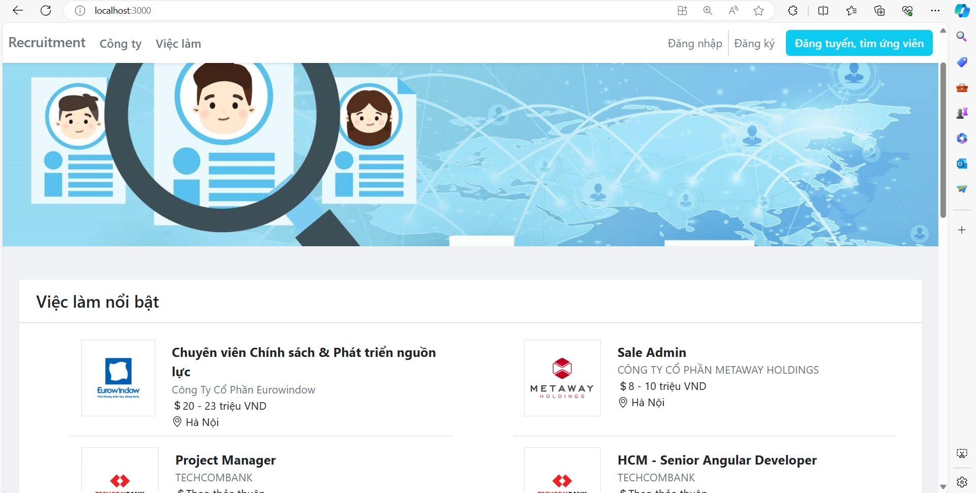
Hình 3.2: Giao diện trang chủ
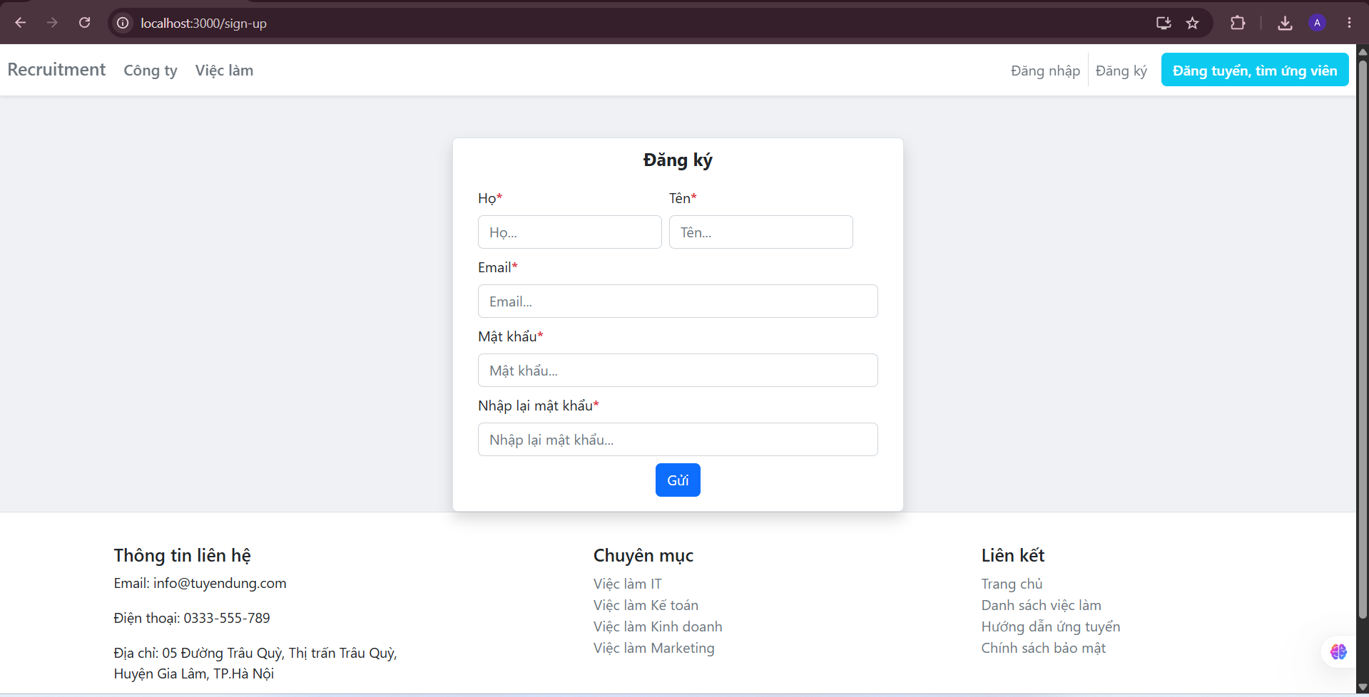
Hình 3.3: Giao diện đăng ký tài khoản ứng viên
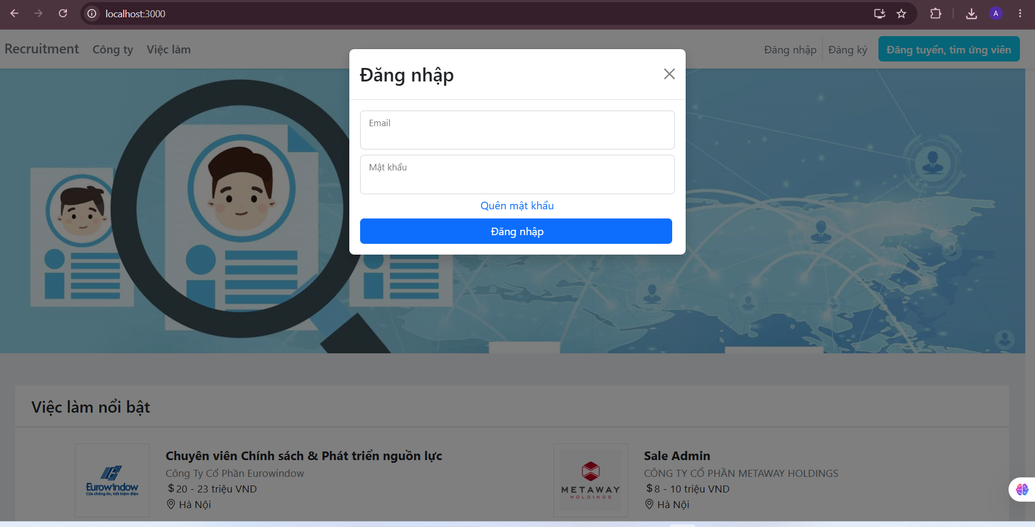
Hình 3.4: Giao diện trang đăng nhập ứng viên
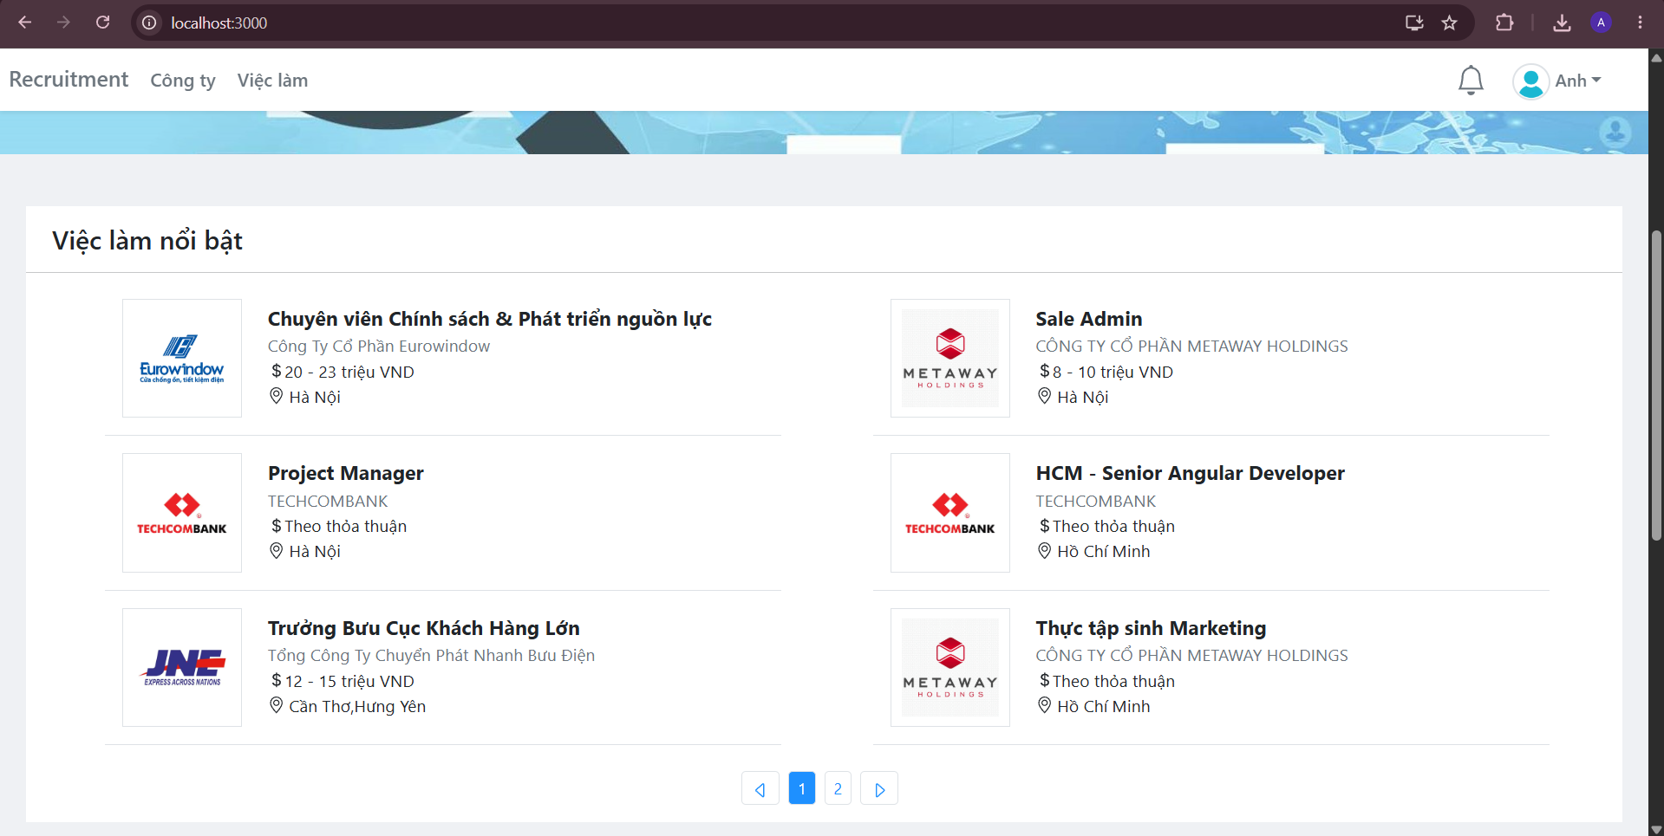
Hình 3.5: . Giao diện ứng viên đăng nhập thành công
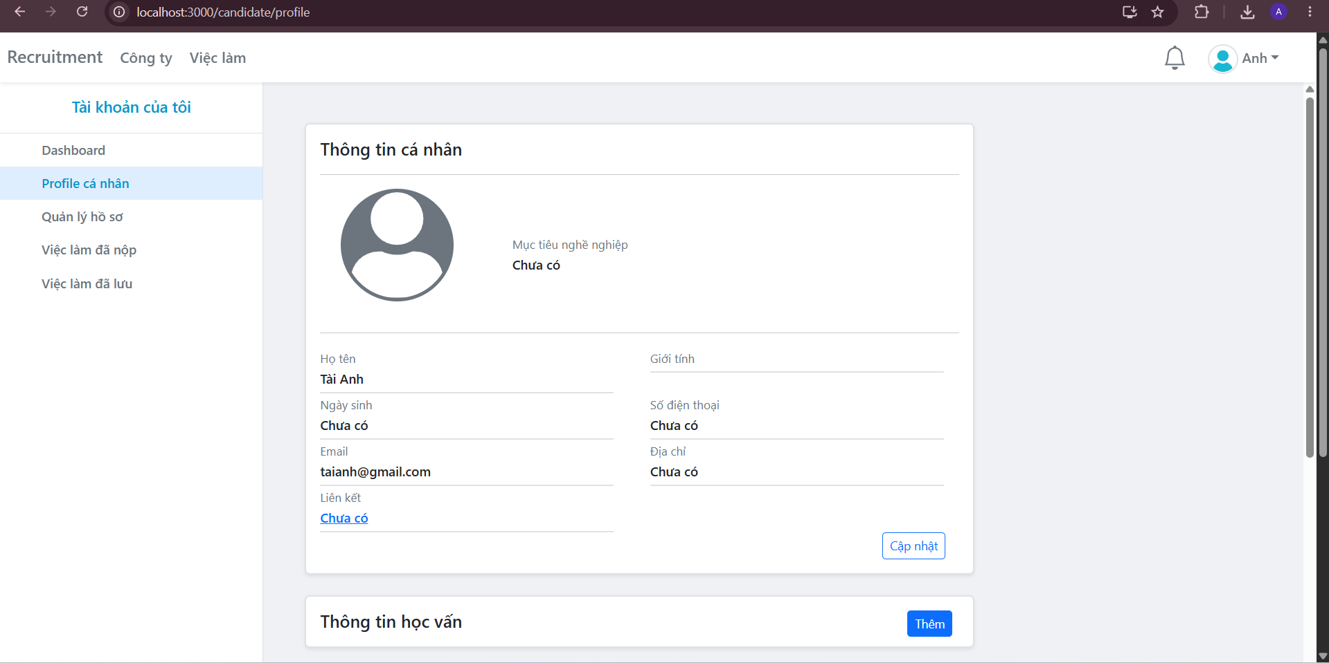
Hình 3.6: Giao diện cập nhật thông tin cá nhân của ứng viên
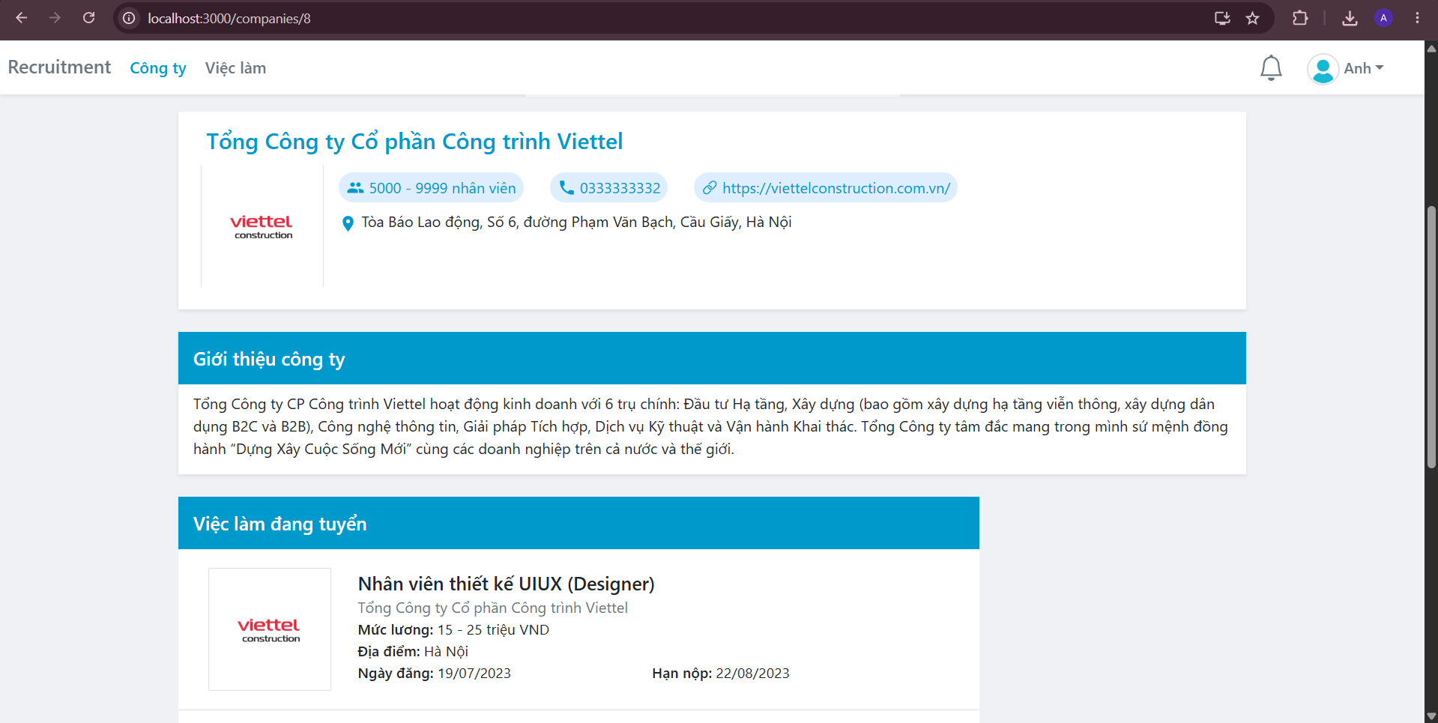
Hình 3.7: Giao diện thông tin tin tuyển dụng
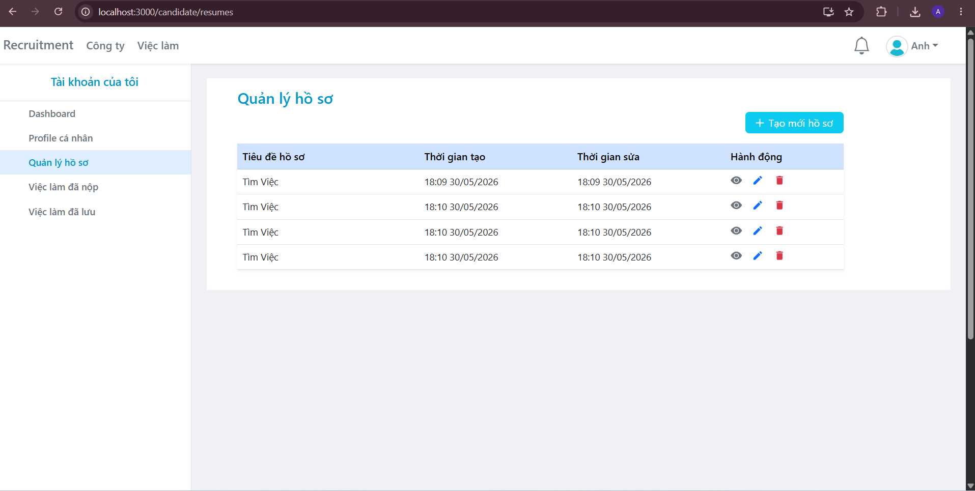
Hình 3.8: Giao diện trang quản lý hồ sơ xin việc
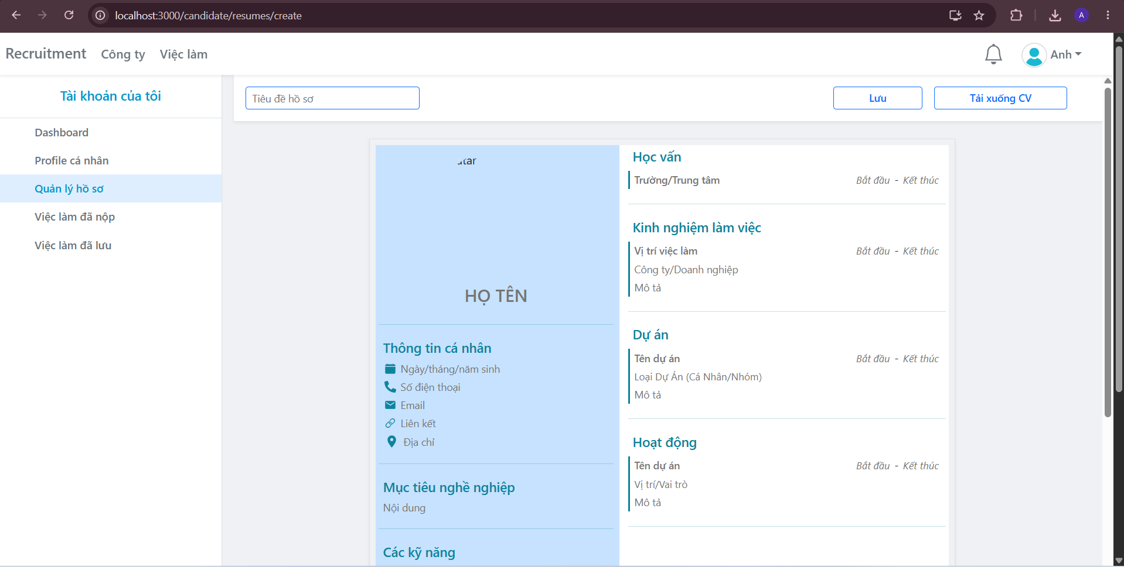
Hình 3.9: Giao diện hồ sơ xin việc sau khi tạo

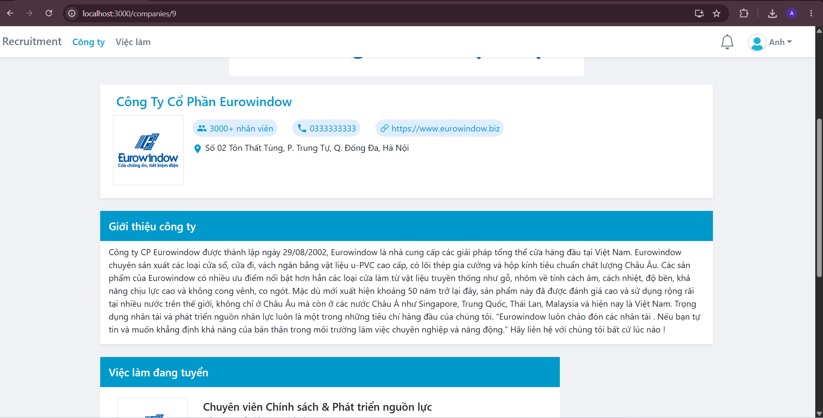
Hình 3.10: Giao diện trang thông tin nhà tuyển dụng

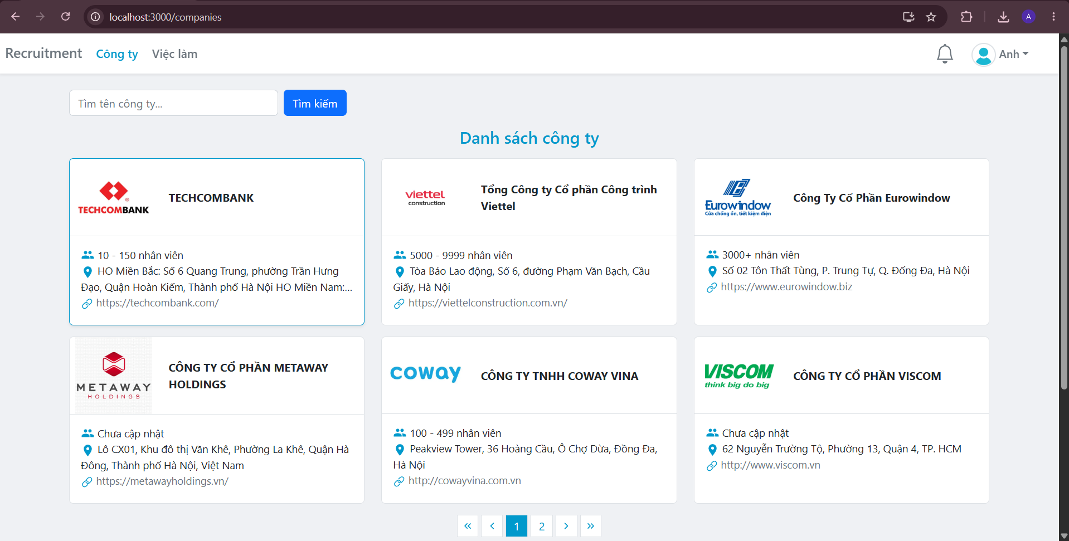
Hình 3.11: Giao diện danh sách tin tuyển dụng

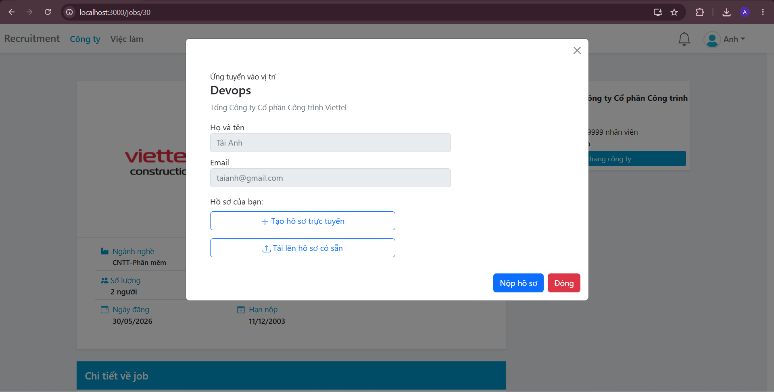
Hình 3.12: Giao diện nộp hồ sơ ứng tuyển của ứng viên

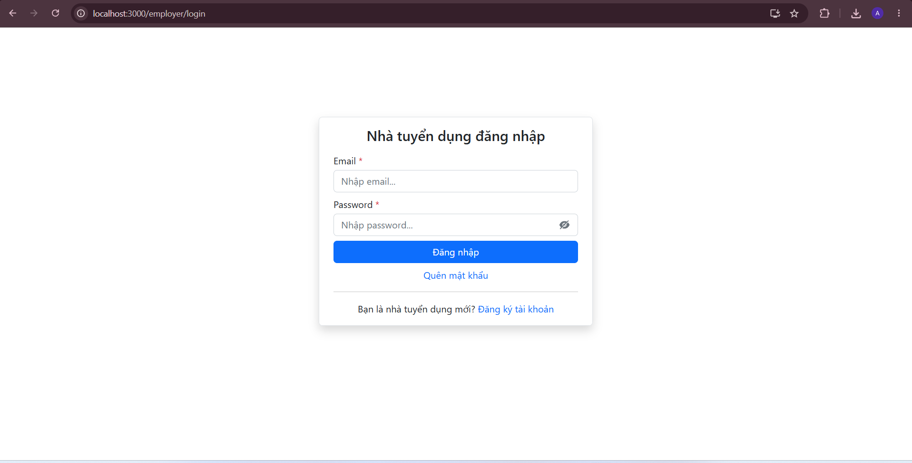
Hình 3.13:Giao diện đăng nhập của nhà tuyển dụng

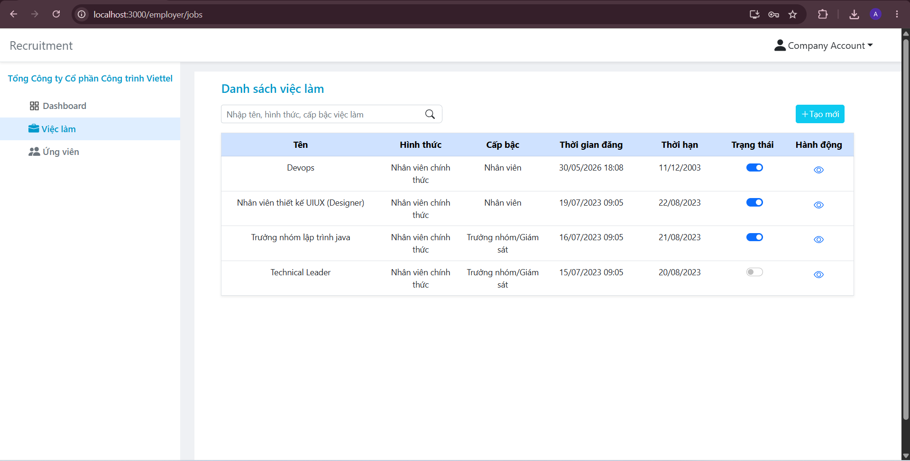
Hình 3.14: . Giao diện trang chủ nhà tuyển dụng
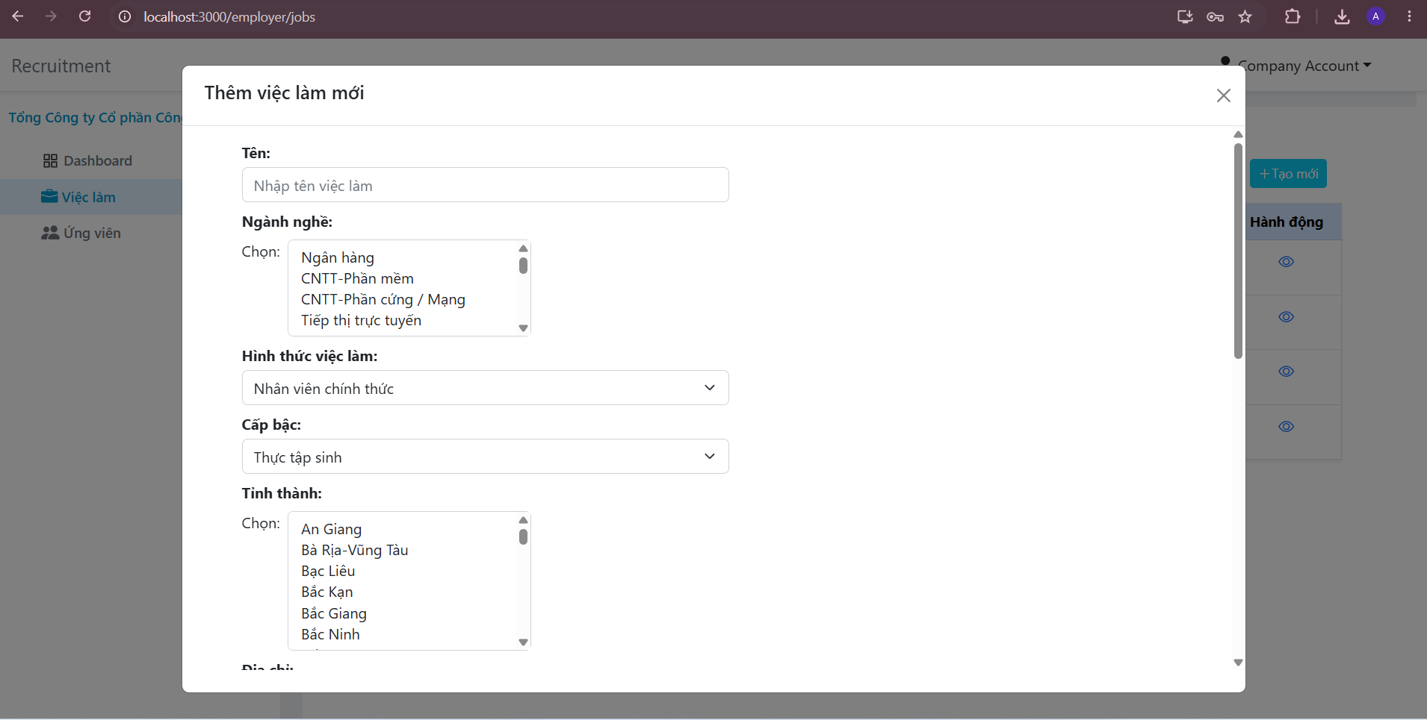
Hình 3.15: Giao diện đăng tin tuyển dụng mới

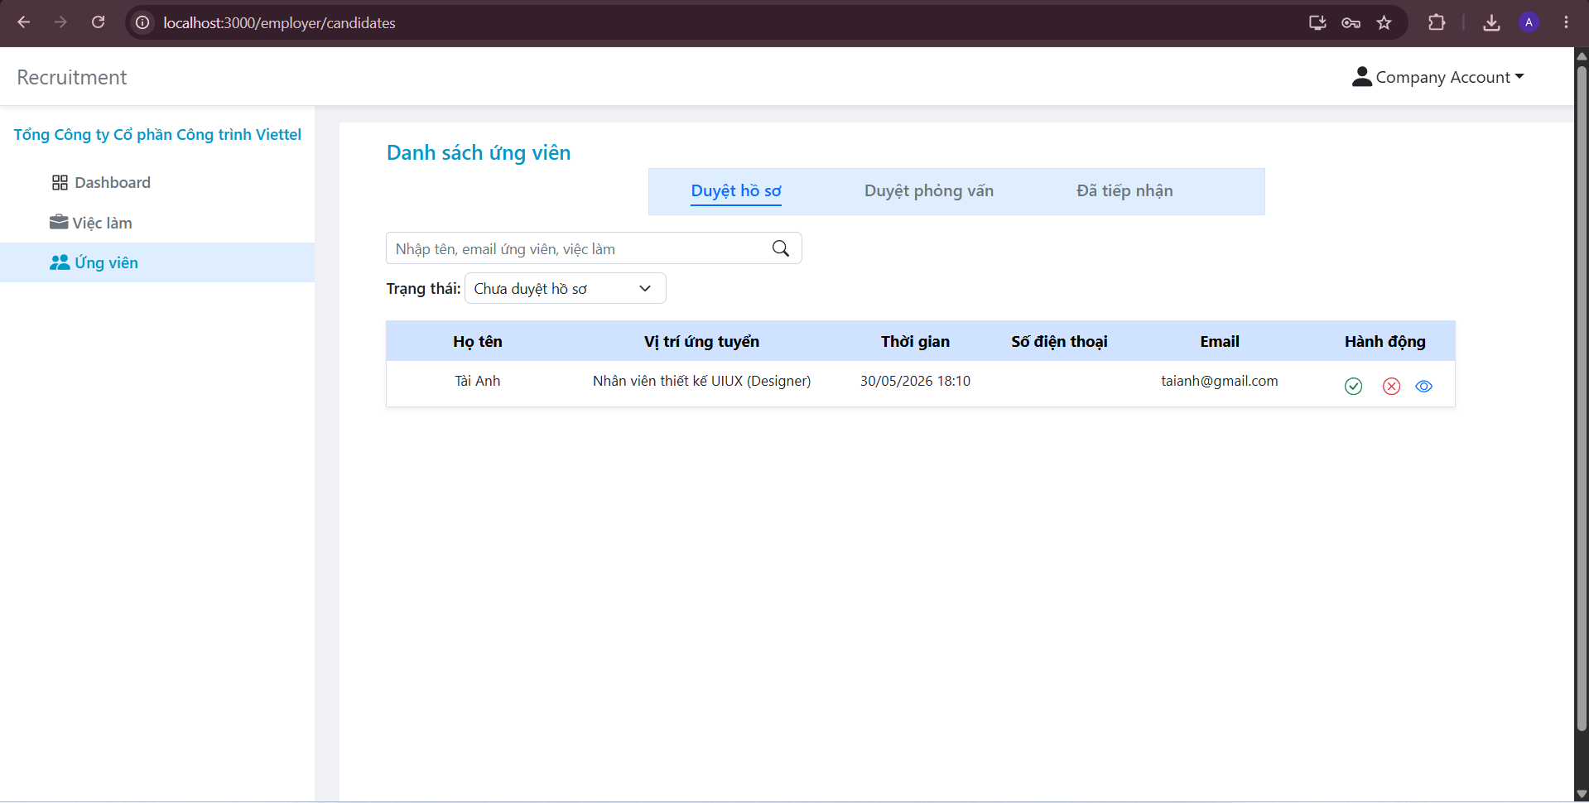
Hình 3.16: Giao diện danh sách ứng viên
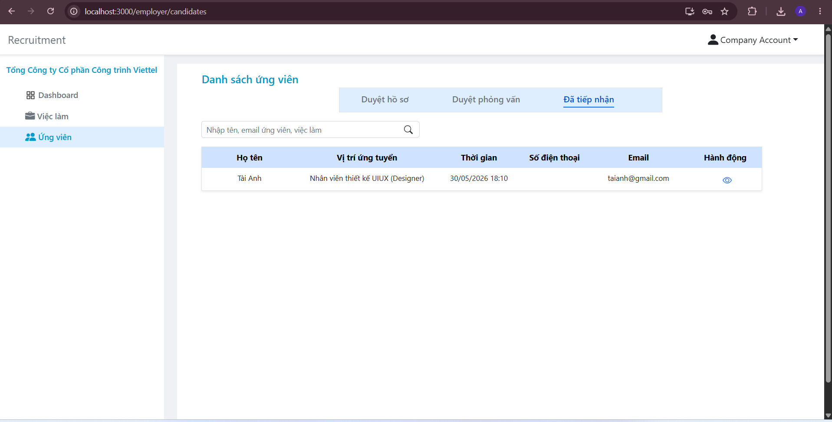
Hình 3.17: Giao diện mời phỏng vấn ứng viên

KẾT LUẬN
- Kết quả đạt được
Sau quá trình nghiên cứu, phân tích, thiết kế và xây dựng hệ thống, đề tài đã đạt được một số kết quả chính như sau:
- Xây dựng được một hệ thống website tuyển dụng hoàn chỉnh với các chức năng cơ bản phục vụ cho người tìm việc và nhà tuyển dụng.
- Phân tích và thiết kế hệ thống rõ ràng thông qua các sơ đồ như sơ đồ phân rã chức năng, sơ đồ luồng dữ liệu (DFD), mô hình ER và mô hình quan hệ.
Xây dựng được các chức năng chính:
- Quản lý tài khoản: đăng ký, đăng nhập, đăng xuất, cập nhật thông tin cá nhân.
- Quản lý hồ sơ xin việc: tạo, cập nhật, upload hồ sơ.
- Tìm kiếm việc làm và ứng tuyển trực tuyến.
- Lưu tin tuyển dụng.
- Quản lý thông tin nhà tuyển dụng và tin tuyển dụng.
- Áp dụng thành công các công nghệ:
- Frontend sử dụng ReactJS giúp giao diện thân thiện, dễ sử dụng.
- Backend sử dụng Laravel để xây dựng API và xử lý logic hệ thống.
- Cơ sở dữ liệu MySQL để lưu trữ và quản lý dữ liệu.
- Hệ thống đảm bảo các yêu cầu cơ bản về hiệu năng, tính bảo mật và khả năng mở rộng ở mức cơ bản.
- Giao diện hệ thống được thiết kế tương đối trực quan, dễ sử dụng đối với người dùng.
Bên cạnh những kết quả đạt được, đề tài vẫn còn một số hạn chế như sau:
- Chưa tối ưu hoàn toàn về hiệu năng khi hệ thống có lượng người dùng lớn.
- Chưa triển khai các tính năng nâng cao như:
- Gợi ý việc làm thông minh (AI/Recommendation).
- Chat trực tiếp giữa nhà tuyển dụng và ứng viên.
- Hệ thống thông báo realtime.
- Hướng phát triển
Trong thời gian tới, hệ thống có thể được phát triển thêm theo các hướng sau:
- Tích hợp AI để gợi ý việc làm phù hợp cho ứng viên.
- Xây dựng hệ thống chat và thông báo realtime.
- Triển khai hệ thống trên cloud (AWS, Docker).
- Tăng cường bảo mật và tối ưu hiệu năng hệ thống.

TÀI LIỆU THAM KHẢO
[1] ReactJS Documentation: https://reactjs.org/
[2] Laravel Documentation: https://laravel.com/docs
[3] MySQL Documentation: https://dev.mysql.com/doc/
[4] W3Schools Online Web Tutorials: https://www.w3schools.com/
[5] PHP Manual: https://www.php.net/docs.php

